ĐẠI HỌC QUỐC GIA TP. HỒ CHÍ MINH
TRƯỜNG ĐẠI HỌC BÁCH KHOA
KHOA ĐIỆN – ĐIỆN TỬ
BỘ MÔN ĐIỆN TỬ
---------------o0o---------------


LUẬN VĂN TỐT NGHIỆP ĐẠI HỌC

TIÊU ĐỀ LUẬN VĂN
Thiết kế RTL và xây dựng môi trường kiểm thử UVM cho lõi vi xử lý RISC-V (RV32IM) có hỗ trợ ngắt.

GVHD: Trần Hoàng Linh
SVTH: Phạm Tiến Khoa
MSSV: 2010344

TP. HỒ CHÍ MINH, THÁNG NĂM 2026

ĐẠI HỌC QUỐC GIA TP.HỒ CHÍ MINH CỘNG HÒA XÃ HỘI CHỦ NGHĨA VIỆT NAM
TRƯỜNG ĐẠI HỌC BÁCH KHOA Độc lập – Tự do – Hạnh phúc.
-----✩----- -----✩-----
Số: ______ /BKĐT
Khoa: Điện – Điện tử
Bộ Môn: Điện Tử

NHIỆM VỤ LUẬN VĂN TỐT NGHIỆP

- HỌ VÀ TÊN : Phạm Tiến Khoa MSSV: 2010344

- NGÀNH: ĐIỆN TỬ - VIỄN THÔNG LỚP :
- Đề tài:
- Nhiệm vụ (Yêu cầu về nội dung và số liệu ban đầu):
.............................................................................................................................................
.............................................................................................................................................
.............................................................................................................................................
.............................................................................................................................................
.............................................................................................................................................
.............................................................................................................................................
- Ngày giao nhiệm vụ luận văn: ...............................
- Ngày hoàn thành nhiệm vụ: ...................................
- Họ và tên người hướng dẫn: Phần hướng dẫn
................................................................. .....................................
................................................................. .....................................
Nội dung và yêu cầu LVTN đã được thông qua Bộ Môn.

Tp.HCM, ngày…... tháng….. năm 20
CHỦ NHIỆM BỘ MÔN NGƯỜI HƯỚNG DẪN CHÍNH

PHẦN DÀNH CHO KHOA, BỘ MÔN:
Người duyệt (chấm sơ bộ):.......................
Đơn vị:......................................................
Ngày bảo vệ : ...........................................
Điểm tổng kết: .........................................
Nơi lưu trữ luận văn: ...............................

LỜI CẢM ƠN

Tp. Hồ Chí Minh, ngày tháng năm .
Sinh viên

TÓM TẮT LUẬN VĂN

Luận văn này trình bày về quá trình thiết kế phần cứng (RTL) và xây dựng môi trường kiểm thử chức năng cho lõi vi xử lý RISC-V 32-bit. Cụ thể, đề tài tập trung vào việc hiện thực lõi vi xử lý kiến trúc RV32IM (hỗ trợ tập lệnh cơ bản và tập lệnh nhân/chia) sử dụng cấu trúc đường ống (pipeline) 5 tầng. Bộ nhân (MUL) hoàn thành sau 2 chu kỳ xung nhịp; bộ chia (DIV/REM) sử dụng giải thuật Restoring Division hoàn thành sau 35 chu kỳ. Đặc biệt, bản thiết kế được tích hợp cơ chế xử lý ngắt (Interrupt) theo chuẩn RISC-V Privileged Architecture (Machine-mode) với các thanh ghi CSR (mtvec, mepc, mcause, mstatus), nâng cao khả năng đáp ứng với các sự kiện bất đồng bộ trong các ứng dụng điều khiển nhúng. Thiết kế phần cứng được mô tả bằng ngôn ngữ SystemVerilog.
Để đảm bảo độ tin cậy và tính đúng đắn của lõi vi xử lý trước khi đưa vào tổng hợp, luận văn áp dụng phương pháp luận UVM (Universal Verification Methodology) để xây dựng một bộ kiểm thử tiêu chuẩn công nghiệp. Môi trường UVM được cấu trúc với các thành phần cốt lõi: Sequence Item định nghĩa giao dịch lệnh, Driver điều khiển IMEM/DMEM ảo, Monitor thu thập kết quả ghi thanh ghi, Scoreboard tự động so sánh với Reference Model phần mềm, và Coverage Model đo lường độ bao phủ qua các Covergroup. Phương pháp Constrained Random Verification cho phép tạo ra chuỗi lệnh ngẫu nhiên hợp lệ với tỉ lệ 50% lệnh ALU, 17% lệnh nhân/chia, 15% lệnh Load/Store, và 18% lệnh rẽ nhánh/CSR, giúp quét qua không gian trạng thái rộng lớn và tự động hóa quá trình kiểm tra (self-checking).
Kết quả mô phỏng trên QuestaSim cho thấy lõi vi xử lý thực thi chính xác toàn bộ 47 lệnh RV32IM và 6 lệnh hệ thống CSR. Môi trường kiểm thử UVM đã chạy hơn 10.000 lệnh ngẫu nhiên trong kịch bản Stress Test, Scoreboard đạt 100% PASS mà không phát hiện sai lệch nào giữa DUT và Reference Model. Độ bao phủ chức năng (Functional Coverage) đạt 100% trên tất cả 199 coverage bins, bao gồm các tổ hợp forwarding, pipeline stall, trap và MRET. Xung đột dữ liệu RAW được giải quyết bằng kỹ thuật Data Forwarding không gây Stall; xung đột Load-Use được xử lý bằng 1 chu kỳ Stall; penalty rẽ nhánh là 2 chu kỳ (Late Branch Resolution tại EX stage). Ngắt phần cứng đáp ứng đúng theo đặc tả RISC-V Machine-mode với độ trễ 3–5 chu kỳ xung nhịp kể từ khi tín hiệu ngắt được xác nhận.

MỤC LỤC
1. GIỚI THIỆU 1
1.1 Tổng quan 1
1.2 Tình hình nghiên cứu trong và ngoài nước 1
1.3 Nhiệm vụ luận văn 2
2. CƠ SỞ LÝ THUYẾT 3
2.1 Giới thiệu kiến trúc RISC-V 3
2.1.1 Tập lệnh cơ sở RV32I và các định dạng lệnh 3
2.1.2 Tập lệnh mở rộng nhân/chia chuẩn RV32M 5
2.1.3 Tập thanh ghi (Register File) và không gian bộ nhớ 6
2.2 Cấu trúc đường ống (pipeline) 5 tầng 6
2.2.1 Nguyên lý hoạt động các tầng: IF, ID, EX, MEM, WB 7
2.2.2 Xung đột đường ống (Hazards) và giải pháp 8
2.3 Cơ chế xử lý ngắt và ngoại lệ trong RISC-V 12
2.3.1 Kiến trúc đặc quyền (Privileged Architecture) và tập thanh ghi CSR 12
2.3.2 Phân loại ngắt và quy trình đáp ứng ngắt ở cấp độ phần cứng 14
2.4 Phương pháp luận kiểm thử UVM (Universal Verification Methodology) 15
2.4.1 Kiến trúc môi trường kiểm thử UVM 16
2.4.2 Các thành phần cốt lõi trong UVM (UVM Components) 16
2.4.3 Đối tượng giao dịch (UVM Transaction / Sequence Item) 17
2.4.4 Các giai đoạn mô phỏng (UVM Phases) 17
3. THIẾT KẾ VÀ THỰC HIỆN PHẦN CỨNG 18
4. THIẾT KẾ VÀ THỰC HIỆN PHẦN MỀM (NẾU CÓ) 24
5. KẾT QUẢ THỰC HIỆN 29
6. KẾT LUẬN VÀ HƯỚNG PHÁT TRIỂN 30
6.1 Kết luận 30
6.2 Hướng phát triển 30
7. TÀI LIỆU THAM KHẢO 30
8. PHỤ LỤC 31

DANH SÁCH HÌNH MINH HỌA

Hình 2.2 Bảng 32 thanh ghi kiến trúc RV32I (x0–x31) và tên ABI tương ứng
Hình 2.3 Timing diagram đường ống 5 tầng — 5 lệnh thực thi đồng thời tại chu kỳ C5
Hình 2.4 Sáu định dạng lệnh chuẩn của kiến trúc RISC-V RV32I
Hình 2.5 Timing diagram xung đột Load-Use — NOP được chèn vào giữa LW và ADD
Hình 2.6 Timing diagram xung đột điều khiển — 2 chu kỳ Branch Penalty (Late Resolution tại EX)
Hình 2.7 Lưu đồ quy trình xử lý ngắt/ngoại lệ theo chuẩn RISC-V M-mode
Hình 2.8 Sơ đồ phân cấp kế thừa UVM — cấu trúc OOP của môi trường kiểm thử
Hình 3.1 Sơ đồ khối tổng quát hệ thống — DUT và môi trường kiểm thử UVM
Hình 3.2 Sơ đồ khối chi tiết đường truyền dữ liệu (Datapath) 5 tầng RV32IM
Hình 3.3 State machine (FSM) của M-Unit — MUL = 2 chu kỳ, DIV = 35 chu kỳ (Restoring Division)
Hình 3.4 Sơ đồ logic Forwarding Unit — ưu tiên MEM→EX trước WB→EX, loại trừ rd = x0
Hình 4.1 Sơ đồ kết nối toàn bộ UVM Environment — data flow runtime giữa các thành phần
Hình 4.2 Class diagram UVM Transaction (riscv_seq_item) — fields và constraints
Hình 5.1 Waveform kiểm thử khối ALU — 11 phép toán, 1000 test vector
Hình 5.2 Waveform kiểm thử M-Unit — MUL (2 chu kỳ) và DIV (35 chu kỳ), DIV/0 = 0xFFFFFFFF
Hình 5.3 Kết quả kiểm thử Decoder — 47 lệnh RV32IM, illegal_instr = 1 đúng
Hình 5.4 Waveform kiểm thử LSU — LB/LH/SW, Byte Enable, Misaligned Exception
Hình 5.5 Waveform Data Forwarding — EX→EX (sel=01) và MEM→EX (sel=10)
Hình 5.6 Waveform Load-Use Stall — 1 chu kỳ NOP chèn giữa LW và ADD
Hình 5.7 Waveform Control Hazard & Pipeline Flush — BEQ taken, 2 lệnh bị FLUSH
Hình 5.8 Waveform kiểm thử ngắt & CSR — irq_ext_i=1, mepc/mcause đúng, PC→mtvec, MRET

DANH SÁCH BẢNG SỐ LIỆU
Bảng 1 Kết quả Stress Test UVM — 10 lần chạy độc lập, 100 lệnh ngẫu nhiên/lần
Bảng 2 Kết quả Functional Coverage — 100% trên tất cả 199 coverage bins
Bảng 3 Địa chỉ và chức năng các thanh ghi CSR (Machine Mode, RISC-V Privileged ISA)

GIỚI THIỆU

Tổng quan
Trong bối cảnh ngành công nghiệp IC Design đang phát triển mạnh mẽ, kiến trức tập lệnh (ISA) với mã nguồn mở của RISC-V dần phổ biến, sẵn sàng cạnh tranh trực tiếp và phá vỡ thế độc quyền của các kiến trúc truyền thống. Với điểm mạnh là khả năng module hóa, RISC-V đã cho thấy khả năng dễ dàng tùy biến và mở rộng tập lệnh ( như lệnh nhân /chia – mở rộng của tập lệnh M) cũng như cấu hình hệ thống ngắt để tối ưu hóa cho từng ứng dụng cụ thể, từ IoT đến máy tính hiệu năng cao.
Tuy nhiên, khi độ phức tạp của phần cứng tăng lên theo cấp số nhân, quá trình kiểm thử thiết kế (Design Verification - DV) ngày càng đóng vai trò then chốt khi nó đảm bảo xự chuẩn xác và hiệu quả của dự án. Quá trình DV ngày nay thường chiếm 60% đến 70% thời gian và nguồn lực của một dự án vi mạch. Để giải quyết bài toán này, UVM (Universal Verification Methodology) đã trở thành một tiêu chuẩn công nghiệp bắt buộc. UVM cung cấp một bộ khung (framework) mạnh mẽ, hỗ trợ tạo bộ kiểm thử ngẫu nhiên có ràng buộc (Constrained-Random Verification) và tự động hóa quá trình đánh giá (Self-checking), giúp phát hiện các lỗi góc (corner-case bugs) mà phương pháp kiểm thử truyền thống khó chạm tới.
Từ bối cảnh đó, đề tài được thực hiện nhằm mục tiêu thiết kế một lõi vi xử lý RV32IM pipeline 5 tầng hoàn chỉnh có hỗ trợ ngắt, đồng thời áp dụng phương pháp luận UVM chuẩn công nghiệp để xây dựng môi trường kiểm thử toàn diện, đảm bảo độ tin cậy và tính chính xác của lõi vi xử lý trước khi đưa vào các bước thiết kế vật lý.

Tình hình nghiên cứu trong và ngoài nước
Tình hình nghiên cứu ngoài nước: Kiến trúc RISC-V đang được ứng dụng rộng rãi trong cả giới học thuật và công nghiệp. Nhiều tổ chức như OpenHW Group, lowRISC, hay các trường đại học lớn (UC Berkeley) đã phát triển các lõi RISC-V mã nguồn mở chất lượng cao như Rocket Chip, Ibex, SweRV. Trong các dự án này, môi trường kiểm thử chức năng luôn được đầu tư bài bản với UVM hoặc SystemVerilog assertions (SVA) kết hợp cùng phương pháp kiểm thử hướng độ bao phủ (Coverage-Driven Verification).
Tình hình nghiên cứu trong nước: Tại các trường đại học kỹ thuật hàng đầu ở Việt Nam như Đại học Bách khoa TP.HCM, kiến trúc vi xử lý, đặc biệt là RISC-V, đang được đẩy mạnh trong nghiên cứu và giảng dạy. Đã có nhiều đồ án sinh viên thực hiện thiết kế thành công lõi RISC-V. Tuy nhiên, phần lớn các thiết kế này thường dừng lại ở mức mô phỏng bằng các Testbench tự viết (Directed Test) bằng Verilog. Việc kết hợp thiết kế phần cứng RTL đi kèm với xây dựng một môi trường UVM chuyên nghiệp, có khả năng tự động tạo ngẫu nhiên lệnh và mô phỏng cơ chế ngắt phức tạp vẫn là một hướng đi mang tính thực tiễn cao, tiệm cận trực tiếp với yêu cầu của các doanh nghiệp bán dẫn hiện nay.

Nhiệm vụ luận văn
Luận văn giới hạn trong phạm vi thiết kế mức RTL và kiểm thử chức năng (Functional Verification) cho vi xử lý. Các nhiệm vụ cụ thể được đặt ra bao gồm:
- Nhiệm vụ 1: Nghiên cứu lý thuyết kiến trúc RISC-V và chuẩn UVM. * Cách tiếp cận: Đọc hiểu tài liệu đặc tả "RISC-V Unprivileged ISA" (cho tập lệnh RV32I và RV32M), "RISC-V Privileged Architecture" (cho cơ chế xử lý ngắt và ngoại lệ), và tài liệu chuẩn UVM (IEEE 1800.2).
- Nhiệm vụ 2: Thiết kế kiến trúc phần cứng (RTL Design) cho lõi RV32IM.
  - Yêu cầu: Xây dựng cấu trúc đường ống (pipeline) 5 tầng (IF, ID, EX, MEM, WB). Tích hợp khối Forwarding Unit, Hazard Detection Unit để xử lý xung đột dữ liệu/rẽ nhánh và Interrupt Controller để đáp ứng các ngắt bất đồng bộ.
  - Cách tiếp cận: Thiết kế Top-Down, mô tả phần cứng bằng ngôn ngữ Verilog/SystemVerilog.
- Nhiệm vụ 3: Xây dựng môi trường kiểm thử UVM (UVM Testbench).
  - Yêu cầu: Phát triển một môi trường kiểm thử có khả năng tái sử dụng, bao gồm các thành phần: Sequencer, Driver, Monitor, Agent và Environment.
  - Cách tiếp cận: Lập trình bằng SystemVerilog hướng đối tượng (OOP). Thiết kế các Constraints để tạo ra chuỗi lệnh Assembly ngẫu nhiên nhưng hợp lệ.
- Nhiệm vụ 4: Tự động hóa khâu kiểm tra và thu thập độ bao phủ (Scoreboard & Coverage).
  - Yêu cầu: Viết mô hình tham chiếu (Reference Model) bên trong Scoreboard để so sánh kết quả thực thi lệnh của lõi RTL với mô hình chuẩn. Xây dựng Coverage Model để đo lường mức độ kiểm thử.
  - Kết quả cần đạt: Chạy mô phỏng trên các công cụ chuyên dụng (như QuestaSim ), sửa lỗi thiết kế (debug) và thu thập báo cáo Functional/Code Coverage đạt tỷ lệ mục tiêu.

CƠ SỞ LÝ THUYẾT

2.1 Giới thiệu kiến trúc RISC-V
RISC-V là một kiến trúc máy tính với tập lệnh đơn giản hóa (Reduced Instruction Set Computer - RISC), được thiết kế nhằm cho phép hiện thực hóa các bộ vi xử lý hiệu năng cao với phần cứng tối giản. Kiến trúc này có khả năng cung cấp sức mạnh cho đa dạng các ứng dụng, từ những thiết bị nhúng tiêu thụ năng lượng cực thấp cho đến các bộ vi xử lý dành cho máy chủ đám mây hiệu năng cao. Điểm khác biệt cốt lõi so với phần lớn các kiến trúc thương mại như ARM hay x86, RISC-V tách biệt hoàn toàn tập lệnh cơ sở (Base Integer ISA) và các tập lệnh mở rộng (Extensions). Do là mã nguồn mở nên RISC-V có khả năng mở rộng và tùy biến vượt trội so với các kiến trúc khác. Trong phạm vi đề tài này, lõi vi xử lý được thiết kế tuân theo chuẩn RV32IM, tức là bao gồm tập lệnh số nguyên 32-bit cơ sở (RV32I) và tập lệnh mở rộng hỗ trợ phép nhân/chia phần cứng (M-Extension).
Về xét về mặt kỹ thuật, tập lệnh cơ sở của RISC -V(basic ISA) đáp ứng đầy đủ các thao tác thiết yếu như tính toán số học, truy cập bộ nhớ (load/store) và điều khiển rẽ nhánh (branching), đồng thời hỗ trợ các tập lệnh mở rộng tùy chọn để bổ sung các tính năng nâng cao. Chính những khả năng vượt trội của mình, kiến trúc RISC-V là một sự lựa chọn lý tưởng và hoàn toàn phù hợp với phạm vi nghiên cứu cũng như các yêu cầu kỹ thuật của đề tài luận văn này.

2.1.1 Tập lệnh cơ sở RV32I và các định dạng lệnh
Tập lệnh RV32I là tập lệnh cơ bản của RISC-V được thiết kế như một hệ điều hành có thể xử lý các nhóm tác vụ nền tảng. Các tác vụ này bao gồm : tính toán số học (arithmetic), truyền nhận dữ liệu (data transfer), các phép toán logic (logic operations), phép dịch bit (shifting), cũng như các lệnh điều khiển rẽ nhánh có điều kiện và không điều kiện (conditional/unconditional branching).
RISC-V có 32 thanh ghi đa mục đích, mỗi thanh ghi rộng 32 bit với khả năng đọc và ghi không giới hạn, ngoại trừ thanh ghi x0 luôn luôn là giá trị 0. Mỗi thanh ghi đều có một tên gọi thay thế (tên bí danh) dựa trên chức năng sử dụng điển hình của chúng, được quy định chặt chẽ trong Giao diện nhị phân ứng dụng (Application Binary Interface - ABI) của chuẩn RISC-V. Một điểm thiết kế thông minh của RISC-V nữa là vị trí của các trường thanh ghi nguồn (rs1, rs2) và thanh ghi đích (rd) luôn được giữ cố định ở cùng một vị trí bit trong tất cả các định dạng lệnh. Điều này cho phép vi xử lý đọc dữ liệu từ Register File ngay lập tức trong quá trình giải mã lệnh mà không cần đợi biết chính xác đó là lệnh gì.
Đặc điểm nổi bật của RV32I là tất cả các lệnh đều có độ dài cố định là 32-bit và tuân theo một hệ thống định dạng được tối ưu hóa khắt khe để giảm thiểu độ phức tạp của bộ giải mã (Decoder). Có 6 định dạng lệnh cốt lõi: R-type (arithmetic/logical), I-type (immediate), S-type (store), B-type (branch), U-type (load upper immediate), and J-type (jump) cụ thể như sau:
- Định dạng R-type (Register): Dùng cho các phép toán số học và logic giữa hai thanh ghi. Có cấu trúc :
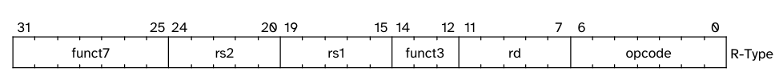Định dạng I-type (Immediate): Dùng cho các lệnh tính toán với một số tức thời (immediate) 12-bit, lệnh nạp dữ liệu từ bộ nhớ (Load) và các lệnh nhảy liên kết (JALR). Có cấu trúc :
- Định dạng S-type (Store): Dùng để ghi dữ liệu từ thanh ghi xuống bộ nhớ. Số tức thời 12-bit bị tách làm hai phần để giữ nguyên vị trí của rs1 và rs2. Có cấu trúc :
- Định dạng B-type (Branch): Tương tự S-type nhưng dùng cho các lệnh rẽ nhánh có điều kiện. Số tức thời biểu diễn khoảng cách rẽ nhánh (offset) dịch trái 1 bit (bội số của 2). Có cấu trúc :
- Định dạng U-type (Upper Immediate): Dùng để nạp số tức thời 20-bit vào phần cao của thanh ghi (như lệnh LUI, AUIPC). Có cấu trúc :
- Định dạng J-type (Jump): Dùng cho lệnh nhảy không điều kiện JAL, với số tức thời 20-bit mã hóa địa chỉ đích. Có cấu trúc :
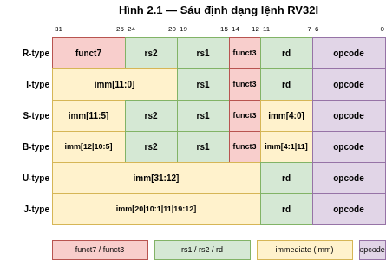
Hình 2.4 — Sáu định dạng lệnh chuẩn của kiến trúc RISC-V RV32I

2.1.2 Tập lệnh mở rộng nhân/chia chuẩn RV32M
Mặc dù RV32I có thể thực hiện phép nhân/chia thông qua các vòng lặp phần mềm (software subroutines), phương pháp này tiêu tốn rất nhiều chu kỳ máy (clock cycles). Tập lệnh mở rộng chuẩn M cung cấp 8 lệnh phần cứng chuyên dụng để giải quyết vấn đề này:
- Nhóm lệnh nhân (4 lệnh): MUL trả về 32-bit thấp của tích; MULH, MULHSU, MULHU trả về 32-bit cao của tích tương ứng với các trường hợp nhân có dấu, hỗn hợp và không dấu. Để lấy kết quả 64-bit đầy đủ, phần mềm sử dụng hai lệnh độc lập: MULH (lấy 32-bit cao) và MUL (lấy 32-bit thấp) — hai lệnh này không yêu cầu thứ tự bắt buộc vì phần cứng tính toán tích 64-bit trong một lần thực thi; mỗi lệnh chỉ đơn giản trích ra nửa tương ứng của kết quả đó. Với cấu trúc câu lệnh sau:
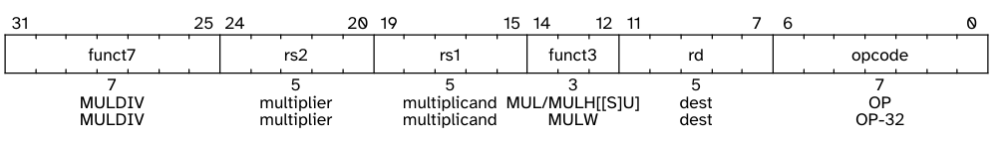
- Nhóm lệnh chia (4 lệnh): DIV, DIVU dùng để chia lấy phần nguyên; REM, REMU dùng để chia lấy phần dư. Đặc biệt, theo đặc tả của RISC-V, khi chia cho 0, hệ thống sẽ không sinh ra ngoại lệ (exception/trap) để đơn giản hóa phần cứng — quyết định thiết kế này chuyển trách nhiệm kiểm tra về phía phần mềm: trình biên dịch hoặc lập trình viên phải thêm lệnh kiểm tra tường minh (explicit check) trước mỗi phép chia nếu cần đảm bảo an toàn. Thay vào đó, phép chia cho 0 sẽ trả về toàn bộ bit 1 (giá trị -1) cho lệnh DIV/DIVU và trả về số bị chia cho lệnh REM/REMU. Với cấu trúc câu lệnh sau:
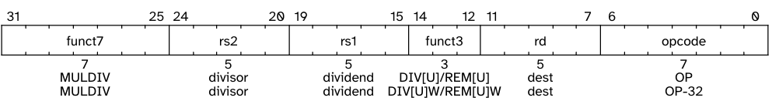

2.1.3 Tập thanh ghi (Register File) và không gian bộ nhớ
- Tập thanh ghi: Kiến trúc RV32I sở hữu 32 thanh ghi đa dụng 32-bit, được đánh số từ x0 đến x31. Điểm đặc thù là thanh ghi x0 được thiết kế nối cứng với mức logic 0 (hardwired to zero). Bất kỳ nỗ lực nào ghi vào x0 đều bị từ chối, và đọc từ x0 luôn trả về 0. Điều này giúp tối ưu hóa không gian lệnh (ví dụ: lệnh giả NOP thực chất là addi x0, x0, 0). Các thanh ghi khác được phân bổ theo quy ước gọi hàm (ABI - Application Binary Interface) như ra (Return Address), sp (Stack Pointer), a0-a7 (Arguments/Return values).
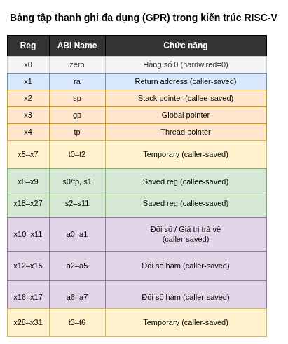
Hình 2.2 — Bảng 32 thanh ghi kiến trúc RV32I (x0–x31) và tên ABI tương ứng
- Không gian bộ nhớ: Lõi RV32IM quản lý bộ nhớ theo không gian địa chỉ tuyến tính 32-bit, tương đương với 4GB ($2^{32} bits$). Dữ liệu được định địa chỉ theo từng byte (byte-addressable) và lưu trữ theo định dạng Little-Endian (byte có trọng số nhỏ nhất được lưu ở địa chỉ thấp nhất).

2.2 Cấu trúc đường ống (pipeline) 5 tầng
Kiến trúc đơn chu kỳ (Single-cycle) truyền thống thực hiện trọn vẹn một cậu lệnh trong một chu kỳ xung nhịp. Tuy nhiên, điều này dẫn đến việc chu kỳ máy bị kéo dài để đáp ứng lệnh có đường trễ tới hạn (critical path) dài nhất, làm giảm tần số hoạt động tối đã của hệ thống. Để giải quyết điều này kỹ thuậtb đường ống (pipeline) được áp dụng.
Pipeline hoạt động trên nguyên lý băm nhỏ các quá trình xử lý một lệnh thành nhiều công đoạn (stage) tuần tự, mỗi công đoạn được thực hiện bởi một khối hoặc nhiều khối phần cứng độc lập với nhau và mất một chy kỳ xung nhịp để hoàn thành. Giữa các tầng được bố trí các thanh ghi chốt (Pipeline Registers) để lưu trữ tạm thời trạng thái và dữ liệu điều khiển của lệnh, ngăn chặn sự chồng chéo tín hiệu. Nhờ tính chất thực thi song song mức lệnh (Instruction-Level Parallelism), thông lượng lệnh (throughput) của hệ thống được gia tăng đáng kể, đưa số chu kỳ trung bình cho mỗi lệnh (CPI - Cycles Per Instruction) tiến sát về mức lý tưởng là 1. Đề tài áp dụng vi kiến trúc pipeline RISC kinh điển bao gồm 5 tầng.

2.2.1 Nguyên lý hoạt động các tầng: IF, ID, EX, MEM, WB
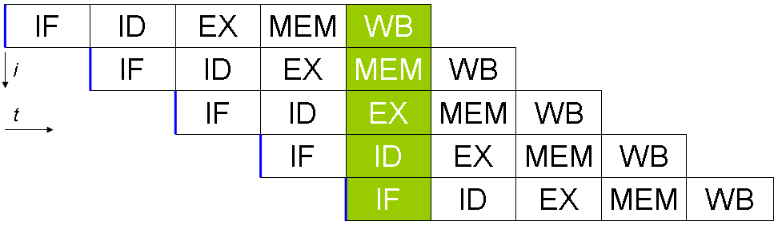
Đường dữ liệu (Datapath) của vi xử lý được chia thành 5 công đoạn hoạt động nối tiếp nhau như sau:
- Tầng 1 - Nạp lệnh (Instruction Fetch - IF): Nhiệm vụ của tầng này là truy xuất lệnh 32-bit từ bộ nhớ lệnh (Instruction Memory). Địa chỉ của lệnh được xác định bởi thanh ghi Bộ đếm chương trình (Program Counter - PC). Trong điều kiện hoạt động bình thường (không có rẽ nhánh hay ngắt), một bộ cộng (Adder) được sử dụng để tự động tăng giá trị PC lên 4 byte (PC + 4), trỏ tới địa chỉ của lệnh kế tiếp. Mã lệnh vừa được đọc ra cùng với giá trị PC hiện tại sẽ được chốt lại tại thanh ghi trung gian IF/ID để truyền sang tầng tiếp theo.
- Tầng 2 - Giải mã lệnh (Instruction Decode - ID): Tại đây, mã lệnh 32-bit lấy từ thanh ghi IF/ID sẽ được đưa vào khối giải mã (Control Unit). Khối này phân tích các trường opcode, funct3, và funct7 để sinh ra toàn bộ các tín hiệu điều khiển cần thiết cho các tầng phía sau (như tín hiệu cho ALU, tín hiệu đọc/ghi bộ nhớ, tín hiệu chọn kênh MUX). Đồng thời, các trường địa chỉ thanh ghi nguồn (rs1, rs2) được trích xuất để truy xuất dữ liệu từ Tập thanh ghi (Register File). Đối với các lệnh có chứa số tức thời (như I-type, S-type, B-type), khối Immediate Generation sẽ thực hiện mở rộng dấu (sign-extension) để tạo ra một giá trị 32-bit hợp lệ. Toàn bộ dữ liệu (giá trị đọc từ thanh ghi, số tức thời, PC) và các tín hiệu điều khiển sẽ được đẩy vào thanh ghi chốt ID/EX.
- Tầng 3 - Thực thi (Execute - EX): Đây là giai đoạn tính toán chính của vi xử lý, với hạt nhân là Bộ số học và logic (ALU) hoặc có thêm module nhân/chia M-unit. Tùy thuộc vào tín hiệu điều khiển từ tầng ID, ALU sẽ thực hiện một trong các nhiệm vụ:
  - Tính toán các phép toán số học, logic (Cộng, trừ, AND, OR, XOR, Dịch bit) cho các lệnh R-type và I-type.
  - Tính toán địa chỉ truy cập bộ nhớ bằng cách cộng địa chỉ nền (base address) trong thanh ghi với số tức thời (offset) cho các lệnh Load/Store.
  - Bên cạnh đó, một bộ cộng chuyên dụng (Branch Target Adder) sẽ tính toán địa chỉ rẽ nhánh bằng cách cộng PC với số tức thời dịch trái 1 bit. Bộ so sánh (Comparator) bên trong ALU sẽ đánh giá điều kiện rẽ nhánh (ví dụ: rs1 == rs2) để đưa ra quyết định có cập nhật lại PC hay không. Kết quả tính toán của ALU và dữ liệu ghi bộ nhớ (rs2) sẽ được chốt tại thanh ghi EX/MEM.
- Tầng 4 - Truy cập bộ nhớ (Memory Access - MEM): Tầng này chỉ thực hiện công việc thực tế đối với các lệnh có giao tiếp với bộ nhớ dữ liệu (Data Memory).
  - Đối với lệnh Load (lw, lh, lb): Dữ liệu được đọc ra từ Data Memory tại địa chỉ do ALU tính toán ở tầng EX.
  - Đối với lệnh Store (sw, sh, sb): Dữ liệu từ thanh ghi nguồn thứ hai (rs2) được ghi xuống Data Memory tại địa chỉ tương ứng. Đối với các lệnh không giao tiếp với bộ nhớ (như lệnh tính toán R-type), kết quả từ ALU chỉ đơn giản là đi xuyên qua tầng này và được chốt lại vào thanh ghi MEM/WB cùng với dữ liệu vừa đọc từ bộ nhớ (nếu có).
- Tầng 5 - Ghi trả (Write Back - WB): Ở giai đoạn cuối cùng, vi xử lý sẽ quyết định giá trị nào được ghi ngược trở lại vào thanh ghi đích (rd) trong Register File. Một bộ dồn kênh (Multiplexer) tại tầng này sẽ lựa chọn một trong ba nguồn dữ liệu:
  - Kết quả tính toán số học/logic trực tiếp từ ALU.
  - Dữ liệu vừa được đọc lên từ Data Memory (đối với lệnh Load).
  - Giá trị địa chỉ quay về (PC + 4) đối với các lệnh nhảy và liên kết (JAL, JALR). Việc ghi vào Register File thường được thiết kế để diễn ra ở nửa đầu của chu kỳ xung nhịp (falling edge), cho phép tầng ID có thể đọc ngay dữ liệu mới nhất ở nửa sau của cùng một chu kỳ, giúp tối ưu hóa phần cứng giải quyết xung đột dữ liệu.
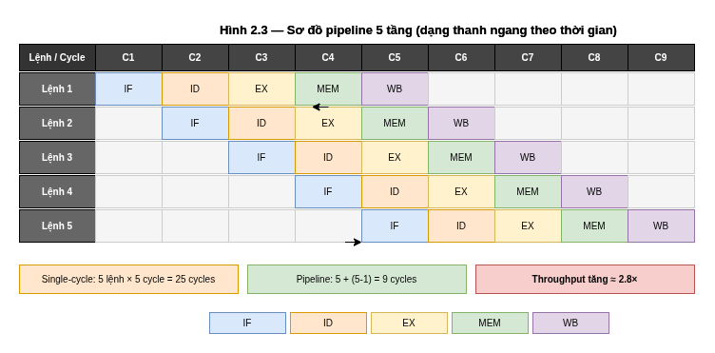
Hình 2.3 — Timing diagram đường ống 5 tầng — 5 lệnh thực thi đồng thời tại chu kỳ C5

2.2.2 Xung đột đường ống (Hazards) và giải pháp
Trong cấu trúc Single cycle các câu lệnh hoạt động tuần tự và độc lập. Tuy nhiên, khi ta dùng pipeline băm nhỏ nó ra thành 5 phần, theo lý thuyết thì đa số trong một chu kỳ ta chạy năm tầng khác nhau của 5 câu lệnh độc lập trong cùng một thời điểm. Nếu trong các câu lệnh liền kề phụ thuộc lẫn nhau về dữ liệu hoặc luồng điều khiển sẽ dẫn ra tình trạng xung đột (Hazard). Nếu không được xử lý có thể dẫn đến tình trạng sai nghiêm trọng. Dựa vào nguyên nhân thì ta có 3 loại xung đột sau :
    - Xung đột cấu trúc (Structural Hazards)
Xung đột cấu trúc xảy ra khi phần cứng hiện tại không cung cấp đủ tài nguyên vật lý để hỗ trợ tất cả các lệnh đang nằm trong đường ống thực thi cùng một lúc. Hay nói cách khác, hai hay nhiều lệnh ở các tầng pipeline khác nhau cùng yêu cầu truy xuất vào một khối phần cứng duy nhất trong cùng một chu kỳ xung nhịp. Trong kiến trúc RISC-V 5 tầng, có hai rủi ro xung đột cấu trúc mang tính kinh điển:
- Xung đột truy xuất bộ nhớ (Memory Access Conflict):
  - Nguyên nhân: Nếu vi xử lý được thiết kế theo kiến trúc Von Neumann truyền thống (sử dụng chung một bộ nhớ vật lý cho cả Lệnh và Dữ liệu), xung đột cấu trúc sẽ ngay lập tức xảy ra khi có một lệnh Load/Store tiến vào tầng MEM. Trong cùng chu kỳ xung nhịp đó, lệnh ở tầng MEM cần truy cập bộ nhớ để đọc/ghi dữ liệu, trong khi tầng IF cũng đang yêu cầu truy cập chính bộ nhớ đó để nạp lệnh tiếp theo. Do bộ nhớ chỉ có một cổng giao tiếp, đường ống bắt buộc phải dừng (stall) một trong hai tác vụ.
  - Giải pháp thiết kế: Để triệt tiêu hoàn toàn điểm nghẽn này, vi xử lý RISC-V bắt buộc phải chuyển sang sử dụng kiến trúc Harvard ở cấp độ tổ chức bộ nhớ gần lõi nhất. Hệ thống sẽ tách biệt hoàn toàn thành hai khối độc lập: Bộ nhớ lệnh (Instruction Memory) phục vụ riêng cho tầng IF và Bộ nhớ dữ liệu (Data Memory) phục vụ riêng cho tầng MEM. Thiết kế này cho phép hai thao tác đọc lệnh và truy xuất dữ liệu diễn ra đồng thời trong cùng một chu kỳ mà không xảy ra tranh chấp.
- Xung đột truy xuất Tập thanh ghi (Register File Conflict):
  - Nguyên nhân: Tầng ID có nhiệm vụ đọc tối đa hai toán hạng từ Tập thanh ghi (rs1, rs2), trong khi tầng WB lại có nhiệm vụ ghi kết quả vào thanh ghi đích (rd). Nếu Tập thanh ghi chỉ hỗ trợ một cổng truy cập duy nhất, tầng ID và tầng WB sẽ xung đột tài nguyên khi cùng hoạt động trong một chu kỳ.
  - Giải pháp thiết kế: Vấn đề cổng này được giải quyết bằng việc thiết kế một Tập thanh ghi đa cổng (Multi-ported Register File). Cụ thể, khối Register File được cấu hình với 2 cổng đọc (Read Ports) hoạt động không đồng bộ và 1 cổng ghi (Write Port) hoạt động đồng bộ. Ngoài ra, để giải quyết xung đột dữ liệu WB→ID (khi lệnh ở tầng WB ghi vào đúng thanh ghi mà lệnh ở tầng ID đang cần đọc trong cùng một chu kỳ), hệ thống áp dụng kỹ thuật chuyển tiếp thời gian (temporal forwarding) — còn gọi là "đọc-trong-khi-ghi" (read-during-write): dữ liệu được ghi vào Register File ở sườn xuống (falling edge) trong nửa đầu chu kỳ, và lệnh ở tầng ID đọc kết quả mới nhất ở sườn lên (rising edge) trong nửa sau chu kỳ. Kỹ thuật này về bản chất là một dạng forwarding nội bộ, đảm bảo tầng ID luôn đọc được dữ liệu mới nhất mà tầng WB vừa cập nhật mà không cần thêm chu kỳ Stall.
- Xung đột dữ liệu (Data Hazards) và Kỹ thuật chuyển tiếp (Forwarding)
Xung đột dữ liệu xảy ra khi sự chồng lấp các công đoạn thực thi trong đường ống làm thay đổi thứ tự truy xuất thanh ghi (đọc/ghi) so với trật tự tuần tự ban đầu của chương trình. Ngoài RAW còn tồn tại hai dạng xung đột khác: Ghi-sau-Đọc (WAR) và Ghi-sau-Ghi (WAW). Tuy nhiên, trong cấu trúc pipeline 5 tầng thực thi theo trật tự (in-order) với một điểm ghi duy nhất (tầng WB), WAR và WAW không gây vấn đề về tính đúng đắn: lệnh đọc (tầng ID) luôn xảy ra trước lệnh ghi (tầng WB) của cùng lệnh, và chỉ có một lệnh duy nhất ở tầng WB tại một thời điểm. Do đó, dạng xung đột phổ biến và duy nhất cần can thiệp phần cứng là hiện tượng Đọc-sau-Ghi (Read-After-Write - RAW), hay còn gọi là Phụ thuộc dữ liệu thực (True Data Dependence).
Hiện tượng RAW xuất hiện khi một lệnh theo sau (consumer) cần sử dụng kết quả của một lệnh đi trước (producer). Do đặc thù của pipeline, lệnh producer chỉ cập nhật kết quả vào Tập thanh ghi (Register File) ở chặng cuối cùng (tầng WB), trong khi lệnh consumer lại cần đọc toán hạng này ở chặng thứ hai (tầng ID). Khoảng cách 3 chu kỳ này dẫn đến việc lệnh consumer sẽ đọc sai giá trị cũ đang lưu trong thanh ghi nếu phần cứng không có cơ chế xử lý. Để khắc phục, thiết kế vi kiến trúc áp dụng hai cơ chế phối hợp:
- Kỹ thuật chuyển tiếp dữ liệu (Data Forwarding / Bypassing):
- Nguyên lý: Dữ liệu thực chất đã được tính toán xong ở ngõ ra của ALU (cuối tầng EX) hoặc đã được đọc ra từ bộ nhớ (cuối tầng MEM). Thay vì bắt hệ thống phải chờ thêm nhiều chu kỳ để dữ liệu này được ghi hoàn tất vào Register File tại tầng WB rồi mới đọc ra, ta có thể thiết lập các đường dẫn vật lý để "đi tắt" (bypass) đưa dữ liệu này quay ngược lại ngay đầu vào của ALU.
- Hiện thực phần cứng: Một khối Forwarding Unit (Khối chuyển tiếp) tổ hợp được thiết kế để liên tục giám sát và so sánh địa chỉ. Khối này so sánh địa chỉ thanh ghi nguồn (rs1, rs2) của lệnh đang nằm ở tầng EX với địa chỉ thanh ghi đích (rd) của các lệnh đang nằm ở tầng MEM và tầng WB.
- Điều kiện kích hoạt: Khối Forwarding Unit chỉ điều khiển các bộ dồn kênh (MUX) trước ALU để chọn đường dẫn chuyển tiếp khi thỏa mãn đồng thời các điều kiện: (1) Các tín hiệu RegWrite của lệnh trước đang ở trạng thái tích cực; (2) Thanh ghi đích rd không phải là x0 (vì giá trị x0 luôn bằng 0 và không thể bị ghi đè); và (3) Có sự trùng khớp giữa rd ở tầng MEM/WB và rs1/rs2 ở tầng EX. Đặc biệt, khi có nhiều lệnh cùng cập nhật chung một thanh ghi, phần cứng phải ưu tiên chuyển tiếp từ tầng MEM hơn tầng WB. Lý do: tầng MEM chứa kết quả của lệnh gần hơn trong trình tự chương trình — đây là giá trị "mới nhất" mà lệnh consumer cần đọc. Tầng WB chứa kết quả của một lệnh xa hơn, nếu được ưu tiên sẽ gây đọc sai giá trị cũ trong trường hợp phụ thuộc liên tiếp (ví dụ: ADD t1,t0,1 → ADD t2,t1,1 → ADD t3,t2,1).
- Trễ do lệnh nạp và Chèn NOP (Load-Use Hazard & Pipeline Stalling):
- Nguyên lý: Kỹ thuật Forwarding giải quyết triệt để các xung đột RAW có nguồn gốc từ các lệnh toán học/logic (ALU-to-ALU). Tuy nhiên, nó bất lực trước tình huống Load-Use Hazard. Khi lệnh đi trước là lệnh nạp dữ liệu (Load), dữ liệu cần thiết chỉ xuất hiện ở ngõ ra của Data Memory vào cuối chu kỳ của tầng MEM. Nếu lệnh theo ngay sau nó cần sử dụng toán hạng này tại đầu tầng EX, việc luân chuyển dữ liệu ngược thời gian (negative time) là bất khả thi về mặt vật lý.
- Hiện thực phần cứng: Để giải quyết, đường ống bắt buộc phải dừng một nhịp. Một khối phần cứng độc lập gọi là Hazard Detection Unit (Khối phát hiện xung đột) được đặt tại tầng ID. Khối này sẽ kiểm tra tín hiệu MemRead của lệnh đang đứng ở tầng EX. Nếu MemRead ở mức logic 1, đồng thời thanh ghi đích rd của nó trùng khớp với thanh ghi nguồn rs1 hoặc rs2 của lệnh đang được giải mã tại tầng ID, xung đột Load-Use được xác nhận.
- Hành động (Stalling): Hazard Detection Unit sẽ phát ra các tín hiệu điều khiển để làm đình trệ (Stall) pipeline: (1) Xóa cờ cho phép ghi của thanh ghi PC (ngăn nạp lệnh mới); (2) Giữ nguyên trạng thái của thanh ghi chốt IF/ID (giữ lệnh consumer ở lại tầng ID thêm 1 chu kỳ); và (3) Ép toàn bộ các tín hiệu điều khiển ở thanh ghi chốt ID/EX về mức 0. Thao tác thứ 3 này tạo ra một trống trong đường ống, tương đương với việc thực thi một lệnh NOP. Vào chu kỳ tiếp theo, dữ liệu từ lệnh Load đã tiến đến tầng WB và có thể được Forwarding Unit chuyển tiếp thành công đến ALU.
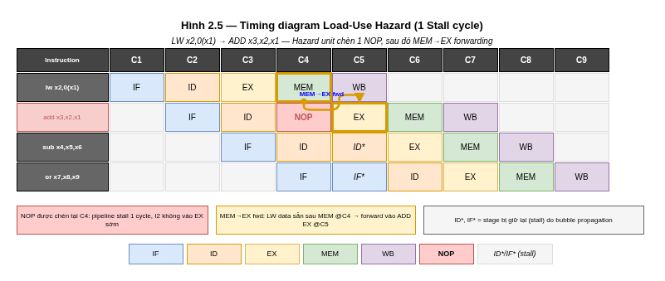
Hình 2.5 — Timing diagram xung đột Load-Use — NOP được chèn vào giữa LW và ADD
- Xung đột điều khiển (Control Hazards) và Kỹ thuật xóa đường ống (Flushing) Xung đột điều khiển sinh ra bởi các lệnh làm thay đổi luồng chương trình như lệnh rẽ nhánh có điều kiện (Branch) và lệnh nhảy (Jump). Do đặc thù của pipeline, khi lệnh rẽ nhánh đang được tính toán và đánh giá điều kiện tại tầng EX (hoặc tầng ID tùy thiết kế tối ưu), vi xử lý đã mặc định nạp sẵn các lệnh tiếp theo (PC + 4, PC + 8) vào tầng IF và ID.
- Giải pháp Xóa đường ống (Pipeline Flushing): Nếu kết quả đánh giá cho thấy lệnh rẽ nhánh được thực hiện (Branch Taken) hoặc khi gặp lệnh nhảy (JAL, JALR), các lệnh đã được nạp sẵn vào đường ống là sai luồng chương trình. Phần cứng điều khiển sẽ ngay lập tức cập nhật giá trị PC bằng địa chỉ đích của nhánh rẽ, đồng thời thực hiện thao tác Xóa (Flush) bằng cách ép các tín hiệu điều khiển trong các thanh ghi chốt IF/ID và ID/EX về 0 (tương tự như chèn lệnh NOP). Trong thiết kế này, nhánh được giải quyết tại tầng EX (Late Branch Resolution), dẫn đến Branch Penalty cố định là 2 chu kỳ cho mỗi nhánh rẽ được thực hiện (Branch Taken) — 2 lệnh trong IF và ID đã được nạp sai phải bị hủy. Nếu nhánh được giải quyết sớm hơn ở tầng ID, penalty có thể giảm xuống 1 chu kỳ nhưng tầng ID sẽ phức tạp hơn (phải tính địa chỉ nhánh và đánh giá điều kiện trong cùng một tầng). Đây là một quyết định đánh đổi thiết kế (design trade-off) điển hình.
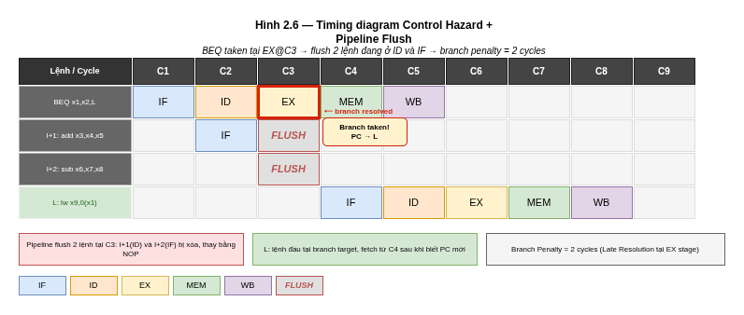
Hình 2.6 — Timing diagram xung đột điều khiển — 2 chu kỳ Branch Penalty (Late Resolution tại EX)

2.3 Cơ chế xử lý ngắt và ngoại lệ trong RISC-V
Vi xử lý không chỉ thực thi các luồng lệnh tuần tự mà còn phải có khả năng phản hồi tức thời đối với các sự kiện bất ngờ phát sinh từ phần cứng ngoại vi hoặc lỗi phần mềm. Khả năng này được hiện thực hóa thông qua cơ chế xử lý Trap (Bẫy). Trong thuật ngữ của RISC-V, Trap là một khái niệm tổng quát bao gồm hai loại sự kiện chính:
- Ngắt (Interrupt): Là các sự kiện bất đồng bộ (asynchronous) phát sinh từ bên ngoài luồng thực thi hiện tại của vi xử lý (ví dụ: tín hiệu từ bộ định thời Timer, tín hiệu từ chân ngắt ngoại vi External Interrupt). Ngắt xảy ra độc lập với lệnh đang được thực thi.
- Ngoại lệ (Exception): Là các sự kiện đồng bộ (synchronous) phát sinh trực tiếp từ chính lệnh đang được thực thi bên trong vi xử lý (ví dụ: chia cho 0 (mặc dù RV32IM không bẫy lỗi này), truy cập bộ nhớ không hợp lệ, hoặc gọi lệnh hệ thống ECALL/EBREAK).
Để quản lý và xử lý các Trap này một cách an toàn, RISC-V định nghĩa một Kiến trúc Đặc quyền (Privileged Architecture) hoạt động song song với tập lệnh cơ sở (Unprivileged ISA).

2.3.1 Kiến trúc đặc quyền (Privileged Architecture) và tập thanh ghi CSR
Chuẩn RISC-V định nghĩa nhiều cấp độ đặc quyền (Privilege Levels) nhằm bảo vệ hệ thống khỏi các phần mềm độc hại hoặc lỗi nghiêm trọng, bao gồm: Machine Mode (M-mode), Supervisor Mode (S-mode) và User Mode (U-mode). Tuy nhiên, đối với một vi xử lý nhúng cơ bản, Machine Mode (M-mode) là cấp độ đặc quyền cao nhất và là cấp độ duy nhất bắt buộc phải được phần cứng hỗ trợ. M-mode có toàn quyền truy cập vào cấu hình phần cứng và quản lý ngắt.
Hệ thống quản lý ngắt/ngoại lệ trong M-mode được điều khiển thông qua một không gian địa chỉ riêng biệt gồm 4096 thanh ghi, gọi là Tập thanh ghi Điều khiển và Trạng thái (Control and Status Registers - CSRs). Các thanh ghi CSR không nằm chung với tập 32 thanh ghi đa dụng (x0-x31) mà yêu cầu các lệnh hệ thống chuyên dụng (Zicsr extension) như CSRRW, CSRRS, CSRRC để truy xuất.
Dưới đây là các thanh ghi CSR cốt lõi liên quan trực tiếp đến quá trình xử lý Trap trong M-mode:
- mstatus (Machine Status): Thanh ghi lưu trữ trạng thái hoạt động toàn cục của vi xử lý. Bit quan trọng nhất là MIE (Machine Interrupt Enable) ở vị trí bit 3. Nếu MIE = 0, vi xử lý sẽ phớt lờ mọi yêu cầu ngắt (nhưng không phớt lờ ngoại lệ). Khi một Trap xảy ra, trạng thái cũ của MIE sẽ được phần cứng tự động sao lưu vào bit MPIE (Machine Previous Interrupt Enable), và bit MIE bị ép về 0 để vô hiệu hóa các ngắt tiếp theo lồng vào nhau.
- mtvec (Machine Trap-Vector Base-Address): Thanh ghi chứa địa chỉ cơ sở (base address) của chương trình phục vụ ngắt/ngoại lệ (Interrupt Service Routine - ISR hoặc Trap Handler). Thanh ghi này cũng quy định chế độ nhảy: Direct (tất cả các Trap đều nhảy đến chung một địa chỉ cơ sở) hoặc Vectored (mỗi loại ngắt sẽ cộng thêm một khoảng offset cố định vào địa chỉ cơ sở để nhảy đến các ISR riêng biệt).
- mepc (Machine Exception Program Counter): Khi một Trap xảy ra, phần cứng sẽ tự động chụp lại địa chỉ của lệnh bị gián đoạn (PC hiện tại đối với ngắt, hoặc PC của lệnh gây lỗi đối với ngoại lệ) và lưu vào mepc. Giá trị này được sử dụng để vi xử lý biết đường quay lại luồng chương trình chính sau khi xử lý Trap xong.
- mcause (Machine Cause): Thanh ghi 32-bit ghi nhận nguyên nhân gây ra Trap. Bit cao nhất (bit 31) được dùng để phân biệt Ngắt (1) hay Ngoại lệ (0). Các bit còn lại (Exception Code) chứa mã định danh của sự kiện (ví dụ: mã 11 là ngắt từ ngoại vi M-mode External Interrupt).
- mie (Machine Interrupt Enable) và mip (Machine Interrupt Pending): Thanh ghi mie dùng để cho phép (enable) hoặc mặt nạ (mask) từng loại ngắt cụ thể một cách độc lập. Trong khi đó, thanh ghi mip chứa các cờ (flags) báo hiệu phần cứng đang có một ngắt chờ được xử lý. Một ngắt chỉ được CPU chấp nhận khi bit tương ứng ở cả mie và mip đều bằng 1, đồng thời bit MIE toàn cục trong mstatus cũng phải bằng 1.

2.3.2 Phân loại ngắt và quy trình đáp ứng ngắt ở cấp độ phần cứng
- Phân loại ngắt trong M-mode: Kiến trúc RISC-V hỗ trợ ba nguồn ngắt cơ bản cho cấp độ Machine:
  - Ngắt phần mềm (Software Interrupt - MSIP): Được kích hoạt khi một phần tử phần cứng (như một vi xử lý khác trong hệ thống đa nhân) ghi giá trị 1 vào một thanh ghi cấu hình bộ nhớ ánh xạ (memory-mapped register).
  - Ngắt bộ định thời (Timer Interrupt - MTIP): Được sinh ra khi thanh ghi bộ đếm thời gian thực (mtime) đếm vượt quá giá trị đặt trước trong thanh ghi so sánh (mtimecmp).
  - Ngắt ngoại vi (External Interrupt - MEIP): Là tín hiệu phần cứng trực tiếp từ các thiết bị ngoại vi (như UART, GPIO, SPI) gửi đến bộ điều khiển ngắt nền tảng (Platform-Level Interrupt Controller - PLIC) và sau đó cấp cho vi xử lý.
- Quy trình đáp ứng ngắt (Trap Handling Flow): Quá trình chuyển giao quyền điều khiển từ luồng chương trình chính sang chương trình phục vụ ngắt diễn ra hoàn toàn tự động ở cấp độ phần cứng thông qua các bước sau:
  - Nhận diện và phân định ưu tiên: Khối điều khiển (Control Unit) ở tầng ID nhận được tín hiệu ngắt hợp lệ. Nếu có nhiều ngắt xảy ra đồng thời, ngắt ngoại vi (MEIP) được ưu tiên cao nhất, tiếp đến là ngắt phần mềm (MSIP) và cuối cùng là ngắt bộ định thời (MTIP).
  - Lưu ngữ cảnh phần cứng: Khi nhận tín hiệu trap hợp lệ, các lệnh đang trong tầng IF và ID bị hủy ngay lập tức (flush) bằng cách ép NOP vào thanh ghi chốt. Các lệnh đã ở tầng EX, MEM và WB được phép hoàn thành bình thường — đây là cơ chế "precise exception" đảm bảo trạng thái kiến trúc nhất quán tại điểm xảy ra trap. Phần cứng tự động thực hiện 4 thao tác đồng thời:
    - Lưu địa chỉ lệnh bị gián đoạn (PC) vào mepc.
    - Cập nhật nguyên nhân gây ngắt vào mcause.
    - Lưu trạng thái bit MIE vào MPIE, sau đó xóa bit MIE về 0 để cấm ngắt lồng.
    - Cập nhật cấp độ đặc quyền trước đó vào trường MPP của thanh ghi mstatus (đối với lõi chỉ có M-mode, trường này luôn giữ giá trị 11).
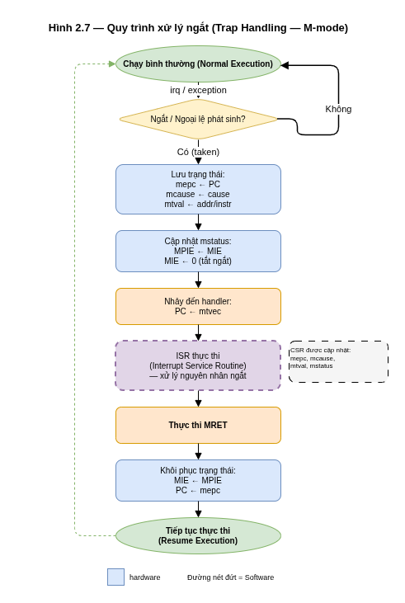
Hình 2.7 — Lưu đồ quy trình xử lý ngắt/ngoại lệ theo chuẩn RISC-V M-mode
  - Điều hướng: Vi xử lý ép thanh ghi PC nạp giá trị từ thanh ghi mtvec. Tầng IF bắt đầu nạp các lệnh đầu tiên của chương trình phục vụ ngắt (ISR). Phần mềm ISR sẽ chịu trách nhiệm lưu trữ (Push) các thanh ghi đa dụng (x1-x31) vào Stack, xử lý logic ngắt, xóa cờ ngắt trong ngoại vi, và phục hồi (Pop) các thanh ghi từ Stack.
  - Trở về luồng chính: Phần mềm ISR kết thúc bằng lệnh hệ thống MRET (Machine Return). Lệnh này ra lệnh cho phần cứng tự động thực hiện quy trình ngược lại: khôi phục giá trị PC từ mepc, khôi phục trạng thái ngắt toàn cục bằng cách chép giá trị từ bit MPIE trả về bit MIE, và cấp độ đặc quyền được trả về mức cũ (đã lưu trong MPP). Vi xử lý tiếp tục thực thi luồng chương trình bị gián đoạn như chưa từng có chuyện gì xảy ra.

2.4 Phương pháp luận kiểm thử UVM (Universal Verification Methodology)
Trong quy trình thiết kế vi mạch hiện đại, quá trình kiểm thử chức năng (Functional Verification) thường chiếm đến 70% tổng thời gian và nguồn lực của dự án. Đối với một lõi vi xử lý phức tạp như RISC-V với cấu trúc pipeline và hệ thống ngắt, việc sử dụng các testbench Verilog truyền thống (Directed Tests) – nơi kỹ sư phải tự viết từng chuỗi lệnh và kiểm tra kết quả thủ công bằng mắt qua dạng sóng (waveform) – là không khả thi và mang lại độ rủi ro cao.
Để giải quyết bài toán này, chuẩn UVM (IEEE 1800.2) được áp dụng. UVM là một thư viện mã nguồn mở được xây dựng trên nền tảng ngôn ngữ SystemVerilog, tuân thủ nghiêm ngặt các nguyên lý lập trình hướng đối tượng (OOP). UVM cung cấp một bộ khung (framework) tiêu chuẩn công nghiệp nhằm xây dựng các môi trường kiểm thử có tính module hóa cao, khả năng tái sử dụng (reusability) và tự động hóa toàn diện dựa trên triết lý Kiểm thử hướng độ bao phủ (Coverage-Driven Verification - CDV).

2.4.1 Kiến trúc môi trường kiểm thử UVM
Kiến trúc UVM được thiết kế dựa trên sự phân tách rõ ràng giữa ba tầng (layer) chính: Tầng tạo kịch bản (Stimulus Generation), Tầng giao tiếp vật lý (Signal-level Interface), và Tầng đánh giá (Checking/Coverage).
Trong kiến trúc này, lõi vi xử lý RISC-V đóng vai trò là Thiết kế cần kiểm thử (Design Under Test - DUT). Môi trường UVM không giao tiếp trực tiếp với DUT thông qua các cổng (ports) thông thường, mà thông qua một cấu trúc SystemVerilog đặc biệt gọi là virtual interface. Interface này đóng vai trò như một cầu nối, cho phép các thành phần phần mềm (classes) của UVM có thể điều khiển và quan sát các tín hiệu phần cứng vật lý (như xung nhịp clk, tín hiệu reset, bus địa chỉ, bus dữ liệu lệnh/bộ nhớ) của lõi RTL.

2.4.2 Các thành phần cốt lõi trong UVM (UVM Components)
Môi trường UVM được cấu thành từ một cây phân cấp các thành phần tĩnh, kế thừa từ lớp cơ sở uvm_component. Các thành phần này tồn tại xuyên suốt quá trình mô phỏng:
- uvm_test (Lớp kiểm thử tối cao): Là khối nằm ở mức cao nhất, chịu trách nhiệm khởi tạo toàn bộ môi trường (Environment) và chỉ định kịch bản kiểm thử (Sequence) nào sẽ được chạy. Nhờ cấu trúc này, ta có thể chạy hàng trăm testcase khác nhau chỉ bằng cách thay đổi uvm_test mà không cần biên dịch lại toàn bộ môi trường.
- uvm_env (Môi trường): Là một khối chứa (container) bao bọc các thành phần chức năng bên dưới như Agent và Scoreboard.
- uvm_agent (Khối trung gian): Đóng vai trò cấu hình giao tiếp với một Interface cụ thể. Một Agent tiêu chuẩn ở chế độ tích cực (Active Mode) sẽ bao gồm ba thành phần con: Sequencer, Driver và Monitor.
- uvm_sequencer (Bộ điều phối): Đóng vai trò như một bộ đệm (FIFO) định tuyến các gói dữ liệu (Transaction) sinh ra từ Sequence xuống cho Driver một cách có trật tự.
- uvm_driver (Bộ truyền động): Là thành phần kết nối trực tiếp với virtual interface. Driver có nhiệm vụ nhận các gói dữ liệu trừu tượng từ Sequencer, giải mã chúng và bơm (drive) thành các chuỗi tín hiệu vật lý mức chân (pin-level toggles) để kích thích DUT (ví dụ: bơm mã lệnh 32-bit vào Instruction Memory của lõi RISC-V).
- uvm_monitor (Bộ giám sát): Hoạt động thụ động và độc lập với Driver. Monitor liên tục lấy mẫu (sample) các tín hiệu trên virtual interface, đóng gói chúng ngược lại thành các Transaction trừu tượng và phát sóng (broadcast) cho các thành phần khác (như Scoreboard và Coverage Collector) thông qua cổng phân tích uvm_analysis_port.
- uvm_scoreboard (Bộ tự động đánh giá): Là "bộ não" kiểm tra tính đúng đắn của thiết kế. Bên trong Scoreboard chứa một Mô hình tham chiếu (Reference Model) được viết bằng SystemVerilog, mô phỏng lại toàn bộ tập lệnh RISC-V RV32IM theo đặc tả "RISC-V Unprivileged ISA" và "RISC-V Privileged Architecture". Tính đúng đắn của Reference Model được xác minh bằng cách kiểm thử riêng với các test vector có kết quả đã biết trước (pre-verified test vectors) trước khi đưa vào môi trường UVM. Scoreboard nhận lệnh đầu vào từ Monitor, dự đoán kết quả chuẩn (Golden Output) và tự động so sánh (Self-checking) với kết quả thực thi thực tế do DUT xuất ra. Nếu có sự sai lệch (ví dụ: giá trị ghi vào Register File không khớp), Scoreboard sẽ lập tức báo lỗi (UVM_ERROR).

2.4.3 Đối tượng giao dịch (UVM Transaction / Sequence Item)
Điểm khác biệt lớn nhất của UVM là dữ liệu không được xử lý ở mức bit/dây dẫn, mà được gói gọn trong các đối tượng (Objects) kế thừa từ lớp uvm_sequence_item, gọi chung là Transaction.
- Transaction trong RISC-V: Một Transaction đại diện cho một thao tác duy nhất, ví dụ: một lệnh 32-bit (chứa các trường opcode, rs1, rs2, rd, imm) hoặc một tín hiệu ngắt (Interrupt Request).
- Kiểm thử ngẫu nhiên có ràng buộc (Constrained-Random Verification): Các trường dữ liệu bên trong Transaction được khai báo với từ khóa rand. Bằng cách sử dụng các khối constraint, kỹ sư có thể giới hạn không gian sinh ngẫu nhiên (ví dụ: ép opcode chỉ sinh ra các lệnh hợp lệ thuộc tập RV32IM, hoặc giới hạn không sinh ra lệnh ghi vào thanh ghi x0). Phương pháp này cho phép phần mềm tự động tạo ra hàng triệu kịch bản (Sequence) mã lệnh Assembly hợp lệ nhưng mang tính ngẫu nhiên cao, giúp quét qua các góc tối của thiết kế (corner-cases) – nơi thường tiềm ẩn lỗi xung đột pipeline mà con người khó nghĩ tới.

2.4.4 Các giai đoạn mô phỏng (UVM Phases)
Để hệ thống đa đối tượng này hoạt động đồng bộ, UVM đưa ra cơ chế Phasing. Mỗi uvm_component đều tự động thực thi các hàm/tác vụ (functions/tasks) theo một trình tự thời gian tiêu chuẩn:
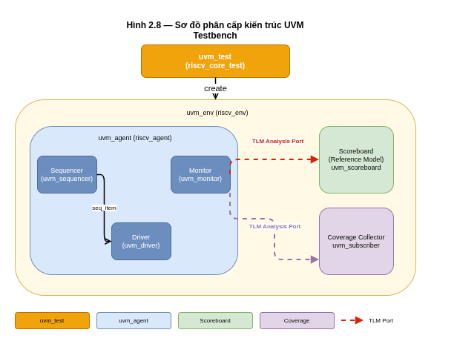
Hình 2.8 — Sơ đồ phân cấp kế thừa UVM — cấu trúc OOP của môi trường kiểm thử
- Build Phase (Giai đoạn xây dựng): Được thực thi theo cấu trúc từ trên xuống dưới (Top-Down). Các đối tượng được khởi tạo vào bộ nhớ thông qua cơ chế UVM Factory.
- Connect Phase (Giai đoạn kết nối): Được thực thi từ dưới lên trên (Bottom-Up). Các cổng giao tiếp (như TLM ports kết nối Monitor với Scoreboard) được liên kết vật lý với nhau.
- Run Phase (Giai đoạn chạy mô phỏng): Đây là Phase duy nhất tiêu tốn thời gian mô phỏng (được định nghĩa là một task thay vì function). Trước khi kích hoạt Sequence chính, một Reset Sequence đặc biệt được thực thi đầu tiên thông qua virtual interface: tín hiệu rst_ni được kéo xuống thấp trong ít nhất 5 chu kỳ xung nhịp để đảm bảo DUT (lõi RISC-V) được reset hoàn toàn về trạng thái xác định trước khi nhận lệnh đầu tiên. Sau khi rst_ni trở về mức cao, xung nhịp bắt đầu chạy, Sequence sinh ra lệnh, Driver bơm tín hiệu vào lõi RISC-V và Scoreboard liên tục kiểm tra kết quả.
- Report Phase (Giai đoạn báo cáo): Xảy ra khi mô phỏng kết thúc (tất cả các Sequence đã chạy xong). UVM sẽ tổng hợp và in ra màn hình báo cáo chi tiết về số lượng lỗi (Errors/Fatals), thông báo thành công (Pass/Fail), và thống kê độ bao phủ (Coverage) của đợt kiểm thử.

THIẾT KẾ VÀ THỰC HIỆN PHẦN CỨNG
3.1 Yêu cầu thiết kế
- • Kiến trúc tập lệnh (ISA): Tuân thủ chuẩn RISC-V 32-bit cơ bản (RV32I) và phần mở rộng nhân/chia chuẩn (RV32M).
- • Cấu trúc xử lý: Thiết kế theo kiến trúc đường ống (Pipeline) 5 tầng tiêu chuẩn: Fetch (IF), Decode (ID), Execute (EX), Memory (MEM), và Writeback (WB).
- • Chế độ đặc quyền (Privilege Mode): Hỗ trợ mức Machine Mode (M-mode) cơ bản theo chuẩn RISC-V Privileged Architecture.
- • Hỗ trợ ngắt và ngoại lệ (Interrupts & Exceptions): * Tích hợp tối thiểu các thanh ghi CSR: mstatus, mie, mtvec, mepc, mcause, mtval, mip.
- Xử lý được các ngoại lệ phần cứng: Illegal Instruction (opcode không hợp lệ), Load/Store Address Misaligned (địa chỉ không thẳng hàng), và Load/Store Access Fault (lỗi bộ nhớ). Lệnh gọi hệ thống ECALL và điểm dừng gỡ lỗi EBREAK được xử lý như ngoại lệ đồng bộ qua cùng cơ chế trap.
- Hỗ trợ ngắt phần mềm (Software Interrupt), ngắt định thời (Timer Interrupt) và ngắt ngoài (External Interrupt).
- Hỗ trợ lệnh gọi hệ thống (ECALL) và lệnh thoát ngắt (MRET).
- • Xử lý xung đột (Hazard Handling): * Giải quyết Data Hazard bằng kỹ thuật Data Forwarding (Chuyển tiếp dữ liệu) để tối ưu hóa IPC (Instruction Per Cycle).
- Xử lý Load-Use Hazard bằng kỹ thuật ép kẹt (Pipeline Stalling/Interlocking).
- Xử lý Control Hazard bằng kỹ thuật phân giải nhánh muộn (Late Branch Resolution tại tầng EX), sử dụng kỹ thuật xóa đường ống (Pipeline Flushing) để hủy các lệnh IF/ID đã được nạp sai. Flushing là cơ chế thực thi, không phải kỹ thuật xử lý xung đột.
- Giao thức giao tiếp: Sử dụng giao thức Handshake (Valid/Ready) cho các khối Memory (IMEM, DMEM) và giữa các tầng Pipeline để dễ dàng mở rộng với bus tiêu chuẩn. Giao thức này tuân theo semantics của AXI4 Handshake: giao dịch xảy ra khi cả valid và ready đều HIGH trong cùng một chu kỳ; ready có thể được de-assert độc lập với valid (không cần đợi valid trước). Tất cả tín hiệu dữ liệu và địa chỉ đều là 32-bit (data_bus_width = 32, addr_bus_width = 32).
- Đồng bộ hệ thống: Thiết kế đồng bộ hoàn toàn với sườn lên của xung nhịp (clk), kết hợp với tín hiệu reset không đồng bộ tích cực mức cao (rst). Khi rst = 1: PC khởi tạo về 0x0000_0000, tất cả thanh ghi pipeline (IF/ID, ID/EX, EX/MEM, MEM/WB) reset về giá trị NOP (opcode = 7'b0000000, tín hiệu điều khiển = 0), và các FSM trong M-Unit và LSU trở về trạng thái IDLE. Tín hiệu ngắt bị vô hiệu hóa (mstatus.MIE = 0) cho đến khi phần mềm khởi tạo CSR.
3.2 Phân tích và lựa chọn phương pháp
Cách thức dẫn đến phương pháp thiết kế từ yêu cầu đã đặt ra: Để thiết kế một lõi CPU, có 3 phương pháp tiếp cận kiến trúc cơ bản: Đơn chu kỳ (Single-cycle), Đa chu kỳ (Multi-cycle), và Đường ống (Pipelined). Yêu cầu đặt ra là phải tối ưu hóa thông lượng (Throughput) để đạt mức IPC tiệm cận 1, do đó kiến trúc Pipelined 5 tầng được lựa chọn.
Phân tích ưu/khuyết điểm các phương pháp giải quyết xung đột (Hazards):
- Giải quyết Control Hazard (Lệnh rẽ nhánh/Ngắt):
  - Phương pháp 1: Late Branch Resolution (Tính toán nhảy ở tầng EX).
    - Ưu điểm: Tận dụng lại bộ cộng của ALU, không tốn thêm diện tích phần cứng (Area-optimized). Đường trễ tới hạn (Critical Path) ngắn, giúp đạt Fmax cao.
    - Nhược điểm: Mất 2 nhịp clock (Penalty) khi dự đoán sai hoặc thực hiện lệnh nhảy.
  - Phương pháp 2: Early Branch Resolution (Tính toán nhảy ở tầng ID).
    - Ưu điểm: Giảm hình phạt rẽ nhánh (Branch Penalty) xuống chỉ còn 1 nhịp clock, tăng IPC.
    - Nhược điểm: Phải thêm bộ so sánh và khối Forwarding riêng tại tầng ID, tốn diện tích và làm tăng Critical Path tại tầng ID.
  - Lựa chọn: Mạch sử dụng phương pháp Late Branch làm mặc định để đảm bảo tần số hoạt động (Fmax) ổn định. Mã nguồn RTL cũng chứa khối Early Branch Resolution được comment lại (block comment) để phục vụ đánh giá tổng hợp (Synthesis Comparison) — đây không phải tính năng cấu hình runtime mà là hai phiên bản thiết kế có thể chuyển đổi bằng cách bật/tắt đoạn code comment khi cần so sánh.
- Giải quyết Data Hazard:
  - Phương pháp 1: Software Interlocking (Biên dịch viên tự chèn NOP). Ưu điểm là phần cứng cực kỳ đơn giản. Khuyết điểm là kích thước file chạy lớn, tốc độ thực thi chậm.
  - Phương pháp 2: Hardware Forwarding & Stalling. Ưu điểm là tối ưu hóa hiệu suất tối đa, phần mềm không cần can thiệp. Khuyết điểm là tốn chi phí thiết kế mạch logic phức tạp.
  - Lựa chọn: Phương pháp 2 (Phần cứng) được chọn để đáp ứng tiêu chuẩn CPU hiện đại.
3.3 Sơ đồ khối tổng quát và giải thích
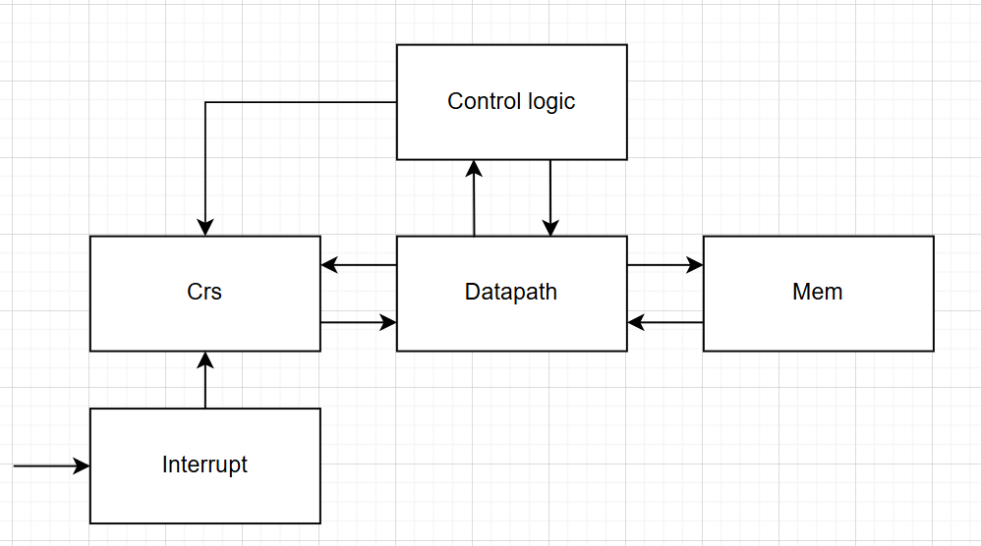
Lõi vi xử lý RISC-V (DUT - Design Under Test) được thiết kế như một khối IP (Intellectual Property) giao tiếp với các bộ nhớ và tín hiệu điều khiển bên ngoài.
(
Giải thích chức năng các khối tổng quát:
• RISC-V Datapath (Đường truyền dữ liệu): Khối "cơ bắp" chứa toàn bộ các thành phần tính toán và lưu trữ trạng thái của luồng lệnh, bao gồm 5 tầng Pipeline, Register File, ALU và khối nhân chia M-Unit.
• RISC-V Control (Khối điều khiển trung tâm): Đóng vai trò "não bộ", nhận các tín hiệu cờ báo từ Datapath (như lệnh nhảy, lỗi, ngắt), từ đó phát ra các tín hiệu điều khiển Mux, tín hiệu ép kẹt (Stall), xóa lệnh (Flush) và bẻ hướng Dữ liệu (Forwarding).
• CSR Unit (Control and Status Registers): Hệ thống miễn dịch và lưu trữ trạng thái đặc quyền. Chịu trách nhiệm ghi nhận nguyên nhân lỗi (mcause), địa chỉ lỗi (mepc), và cung cấp địa chỉ vector ngắt (mtvec) để điều hướng CPU khi có sự cố.
• Memory System: Hệ thống bộ nhớ ngoài bao gồm IMEM (chứa lệnh) và DMEM (chứa dữ liệu), giao tiếp với lõi CPU qua tín hiệu Handshake Valid/Ready.
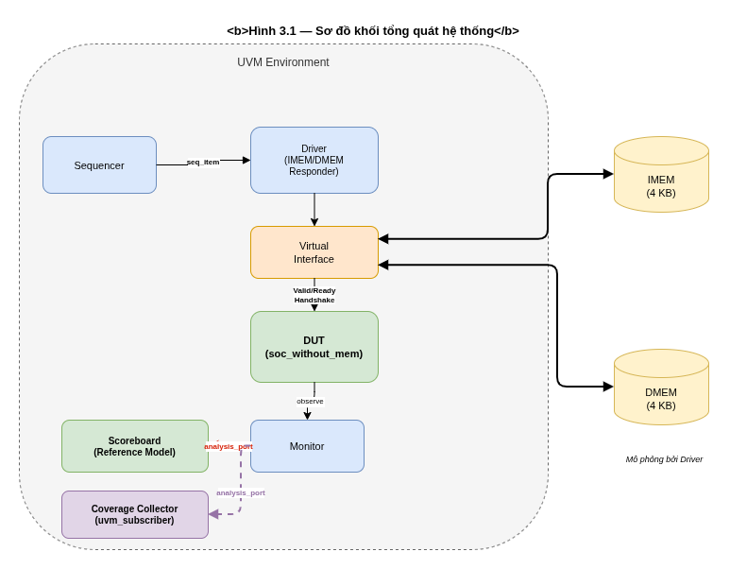
Hình 3.1 — Sơ đồ khối tổng quát hệ thống — DUT và môi trường kiểm thử UVM
3.4 Sơ đồ khối chi tiết
Giải thích chức năng từng khối chi tiết:
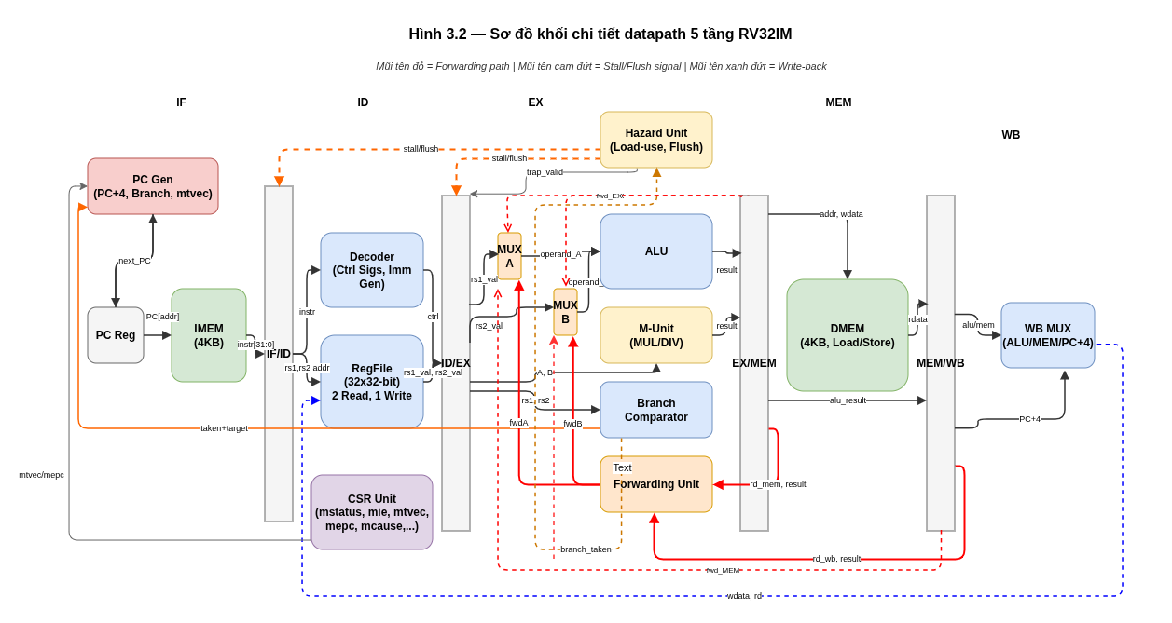
Hình 3.2 — Sơ đồ khối chi tiết đường truyền dữ liệu (Datapath) 5 tầng RV32IM
1. Tầng Lấy Lệnh (STAGE 1: INSTRUCTION FETCH - IF)
Nhiệm vụ: Tính toán địa chỉ lệnh tiếp theo và đọc lệnh từ bộ nhớ Instruction Memory (IMEM).
Hoạt động chi tiết:
Bộ pc_gen (Program Counter Generator) quyết định địa chỉ PC dựa trên tín hiệu điều khiển ctrl_pc_sel_i. Nó có thể chọn tuần tự (PC+4), rẽ nhánh (Branch Target), hoặc nhảy đến vector ngắt (Trap Vector / EPC).
Địa chỉ PC này được xuất ra cổng if_req_addr_o để gọi lệnh từ IMEM.
Lệnh trả về if_rsp_instr_i cùng với địa chỉ PC hiện tại sẽ được đóng gói vào biến if_id_in.
Thanh ghi IF/ID (u_reg_if_id): Nhận gói dữ liệu này và đẩy sang tầng Decode ở nhịp Clock tiếp theo. Nếu có lệnh nhảy hoặc ngắt, thanh ghi này sẽ bị xóa (Flush) để loại bỏ lệnh rác.
2. Tầng Giải Mã (STAGE 2: INSTRUCTION DECODE - ID)
Nhiệm vụ: Dịch mã lệnh 32-bit thành các tín hiệu điều khiển, đọc giá trị từ tập thanh ghi, và tạo mã tức thời (Immediate).
Hoạt động chi tiết:
Khối u_decoder nhận lệnh từ tầng IF, giải mã ra một bộ tín hiệu điều khiển khổng lồ (id_ctrl), đồng thời trích xuất địa chỉ các thanh ghi nguồn/đích (rs1, rs2, rd) và giá trị tức thời (id_imm).
Khối u_register_file (Tập thanh ghi) lấy địa chỉ rs1, rs2 để xuất ra dữ liệu thực tế rf_rs1_data và rf_rs2_data.
Tại tầng này, mạch cũng tự động rà soát xem lệnh có phải là lệnh gọi hệ thống (ECALL), thoát ngắt (MRET), hay là lệnh không hợp lệ (Illegal Instruction) để báo cáo trực tiếp lên Khối Điều khiển (Control Logic).
Thanh ghi ID/EX (u_reg_id_ex): Đóng gói toàn bộ tín hiệu điều khiển, dữ liệu rs1/rs2, giá trị imm, pc và các địa chỉ thanh ghi để đẩy xuống tầng Execute.
3. Tầng Thực Thi (STAGE 3: EXECUTE - EX)
Nhiệm vụ: Thực hiện các phép tính số học, logic, nhân chia, và tính toán điều kiện rẽ nhánh. Đây là "trái tim" của Datapath.
Hoạt động chi tiết:
Bẻ ghi dữ liệu (Forwarding Mux): Mạch sử dụng hai bộ MUX để chọn dữ liệu đầu vào cho ALU/M-Unit. Nó có thể lấy dữ liệu mặc định từ thanh ghi ID/EX, hoặc lấy dữ liệu mới nhất được "chuyển tiếp" vòng về từ tầng MEM (mem_wb_in.alu_result) hoặc tầng WB (rf_wdata) nhằm giải quyết xung đột dữ liệu (Data Hazard).
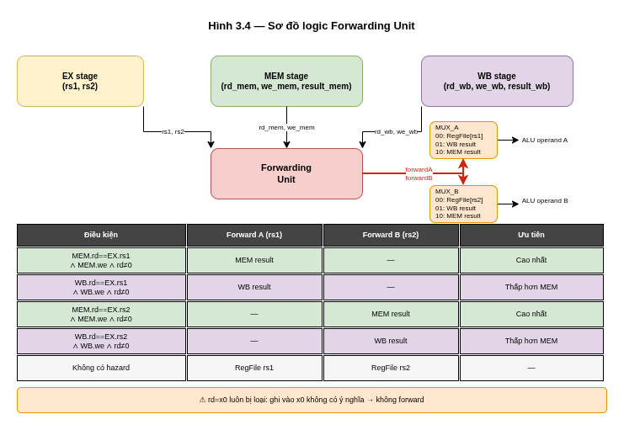
Hình 3.4 — Sơ đồ logic Forwarding Unit — ưu tiên MEM→EX trước WB→EX, loại trừ rd=x0
Khối u_alu thực hiện các phép toán cơ bản. Đầu vào của ALU được linh hoạt chọn giữa (RS1 hoặc PC) và (RS2 hoặc Immediate).
Khối u_m_unit phụ trách các lệnh nhân/chia phần cứng (M-Extension). Do M-Unit là đơn vị tính toán đa chu kỳ (MUL = 2 chu kỳ, DIV = 35 chu kỳ), pipeline yêu cầu cơ chế interlock: tín hiệu m_unit_busy_o được phản hồi về Hazard Detection Unit. Khi m_unit_busy_o = 1, Hazard Unit kích hoạt ctrl_force_stall_id và giữ nguyên thanh ghi EX/MEM, stalling toàn bộ pipeline (IF, ID giữ nguyên; EX giữ nguyên lệnh MUL/DIV; MEM và WB tiếp tục drain các lệnh cũ). EX không xuất ra kết quả mới cho MEM trong suốt thời gian busy (tín hiệu ex_mem_valid = 0), cơ chế này đảm bảo không có xung đột cấu trúc tại cổng ghi Register File: lệnh nhân/chia chỉ tiến vào tầng WB sau khi kết quả đã sẵn sàng.
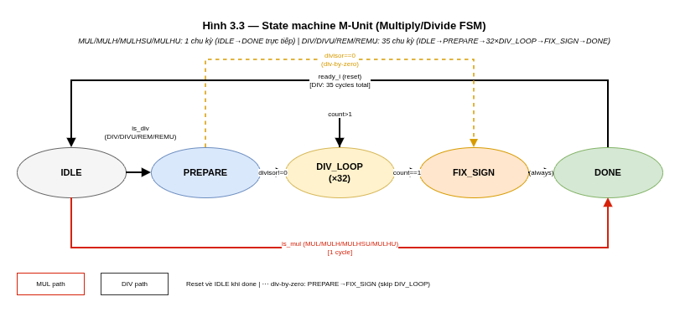
Hình 3.3 — State machine (FSM) của M-Unit — MUL=2 chu kỳ, DIV=35 chu kỳ (Restoring Division)
Khối u_branch_cmp so sánh hai giá trị RS1 và RS2 để quyết định cờ branch_taken_internal (có nhảy hay không), đồng thời mạch cộng tính sẵn địa chỉ đích branch_target_addr.
Tầng này cũng chuẩn bị các yêu cầu đọc/ghi gửi cho khối CSR và ghi nhận lỗi (Trap PC, Trap Value).
Thanh ghi EX/MEM (u_reg_ex_mem): Lưu trữ kết quả tính toán (alu_result, m_result), dữ liệu cần lưu (store_data), PC+4 và bộ tín hiệu điều khiển để chuyển sang tầng Memory.
4. Tầng Bộ Nhớ (STAGE 4: MEMORY - MEM)
Nhiệm vụ: Giao tiếp với bộ nhớ dữ liệu (Data Memory - DMEM) để thực hiện các lệnh Load và Store.
Hoạt động chi tiết:
Địa chỉ cần truy cập chính là kết quả từ ALU (alu_result), và dữ liệu cần ghi xuống RAM là store_data.
Tín hiệu lsu_funct3_o (chỉ định kích thước Byte/Half-word/Word) được ghép khéo léo từ 1 bit is_unsigned và 2 bit width.
Mạch thực hiện bắt tay (Handshake) với Data Memory thông qua các tín hiệu Valid/Ready (giao thức cho phép de-assert ready trong cùng chu kỳ với valid để chèn wait state). Nếu bộ nhớ phản hồi có lỗi (lsu_err_i = 1), LSU xuất lsu_err_o về Control Unit: Control Unit sẽ stall tầng MEM, flush các tầng IF và ID, đặt trap_valid = 1 với mcause = Load/Store Access Fault, và chuyển PC về mtvec — chuyển đổi lỗi bus bộ nhớ thành ngoại lệ đồng bộ theo chuẩn RISC-V.
Thanh ghi MEM/WB (u_reg_mem_wb): Đóng gói dữ liệu vừa đọc từ RAM (load_data), cùng với các kết quả tính toán trước đó (alu_result, m_result, csr_data, pc_plus4) để đưa xuống tầng cuối cùng.
5. Tầng Ghi Ngược (STAGE 5: WRITEBACK - WB)
Nhiệm vụ: Chọn lựa kết quả cuối cùng để ghi ngược trở lại vào Tập thanh ghi (Register File). Do pipeline stall trong suốt thời gian M-Unit đang tính toán, chỉ có một lệnh duy nhất tiến vào tầng WB tại bất kỳ chu kỳ nào — loại bỏ hoàn toàn xung đột cấu trúc tại cổng ghi Register File ngay cả khi lệnh DIV chiếm đến 35 chu kỳ ở tầng EX.
Hoạt động chi tiết:
Tại đây, một bộ MUX lớn (case (mem_wb_out.ctrl.wb_sel)) sẽ quyết định ngõ ra cuối cùng. Dữ liệu này có thể là:
Kết quả ALU (WB_ALU).
Dữ liệu từ RAM (WB_MEM).
Địa chỉ PC+4 (Dành cho lệnh JAL/JALR lưu địa chỉ quay về).
Dữ liệu từ thanh ghi trạng thái (WB_CSR).
Kết quả nhân chia (WB_M_UNIT).
Đường cáp rf_wdata, rf_waddr và rf_we được kéo vòng ngược lại (Feedback) cắm vào khối Register File ở tầng ID để hoàn tất một vòng đời của lệnh.
- 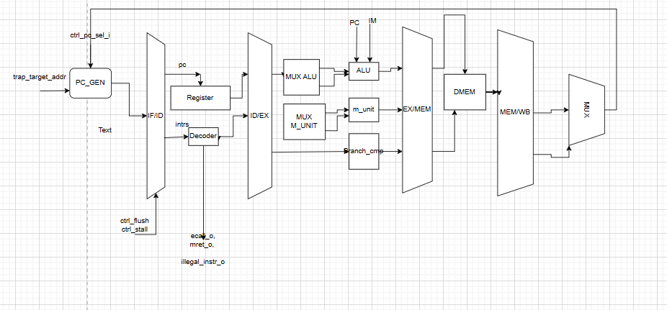

THIẾT KẾ VÀ THỰC HIỆN PHẦN MỀM
1. Yêu cầu đặt ra cho môi trường kiểm tra (UVM Testbench)
Liệt kê các yêu cầu đặt ra:
Tính tái sử dụng: Kiến trúc Testbench phải linh hoạt, cho phép tái sử dụng các Agent cho các dự án SoC khác sau này.
Kiểm tra tự động: Phải tự động tạo dữ liệu đầu vào (Stimulus), tự động kiểm tra kết quả đầu ra (Checking) và tự động báo cáo lỗi.
Đo lường độ bao phủ (Coverage): Phải thống kê được CPU đã chạy hết bao nhiêu % các tổ hợp lệnh trong tập RV32IM.
Khả năng mở rộng: Dễ dàng thêm các kịch bản kiểm tra (Testcases) cho các ngoại lệ (Exceptions) và ngắt (Interrupts).
Yêu cầu kỹ thuật định lượng:
Stimulus: Tạo ít nhất 10,000+ lệnh ngẫu nhiên có ràng buộc (Constrained Random) bao gồm cả lệnh hợp lệ và lệnh rác (Illegal).
Checking: Độ chính xác của Scoreboard phải đạt 100% (so sánh với Model tham chiếu).
Coverage: Đạt tối thiểu 95% Functional Coverage (bao gồm tất cả các opcode, các giá trị thanh ghi từ x0-x31, và các tình huống Forwarding/Stall).
Xử lý thời gian: Hỗ trợ kiểm tra phản hồi của bộ nhớ với độ trễ (Latency) ngẫu nhiên từ 1 đến 10 chu kỳ clock.

2. Phân tích phương pháp thực hiện
Dựa trên yêu cầu, phương pháp thực hiện là xây dựng một UVM Environment phân tầng:
Sử dụng Constrained Random Verification (CRV): Thay vì viết tay từng lệnh, ta dùng các ràng buộc (constraints) để Generator tự sinh ra các chuỗi lệnh Assembly ngẫu nhiên nhưng có mục đích. Ngoài ràng buộc về opcode, tập ràng buộc quan trọng cho thanh ghi bao gồm: rd=x0 (kiểm thử x0 luôn bằng 0 sau ghi), rd=rs1 (forwarding với lệnh tự phụ thuộc như ADD x1,x1,x2), rs1=x0 (toán hạng zero register), và chuỗi phụ thuộc dây chuyền (ADD x1,...; ADD x2,x1,...; ADD x3,x2,...) để kích thích toàn bộ đường forwarding MEM→EX và WB→EX liên tiếp.
Cơ chế kiến trúc:
Sequence: Định nghĩa "kịch bản" kiểm tra. Hai loại Sequence được sử dụng: (1) riscv_hazard_stress_seq — tạo chuỗi lệnh ALU/Load/Store/Branch ngẫu nhiên có ràng buộc cho stress test forwarding/hazard; (2) Directed Assembly Sequences (nạp trực tiếp file .hex) — dành cho kiểm thử lệnh ngắt và CSR vì kiểm thử ngắt yêu cầu cấu hình CSR chính xác và timing phụ thuộc vào trình tự Assembly cụ thể (không thể tạo ngẫu nhiên hoàn toàn). Cách tiếp cận này kết hợp sức mạnh của Constrained Random (cho hazard coverage) và Directed Testing (cho trap/interrupt correctness).
Driver & Monitor: Driver chuyển đổi dữ liệu từ dạng đối tượng (Transaction) sang dạng sóng (Pin-level). Monitor làm ngược lại để thu thập dữ liệu về.
Scoreboard & Reference Model: Xây dựng một mô hình CPU lý tưởng bằng SystemVerilog để tính toán kết quả mong đợi và so sánh. Lưu ý thiết kế: Scoreboard FIFO chỉ theo dõi các lệnh có rf_we=1 (ghi vào Register File). Lệnh STORE và BRANCH không tạo ra ghi RF nên không đi qua FIFO — đây là giới hạn đã biết của kiến trúc hiện tại; tính đúng đắn của STORE được xác minh gián tiếp qua LOAD test (STORE sai → LOAD sau đó sẽ đọc sai → RF write sai → scoreboard FAIL).
Functional Coverage: Đặt các "điểm chốt" (Covergroup) tại các đường dây quan trọng như alu_result, branch_taken, fwd_rs1_sel để đảm bảo mọi ngõ ngách của RTL đều được chạy qua.
3. Mã nguồn cấu trúc tổng quát của hệ thống kiểm tra (UVM Templates)
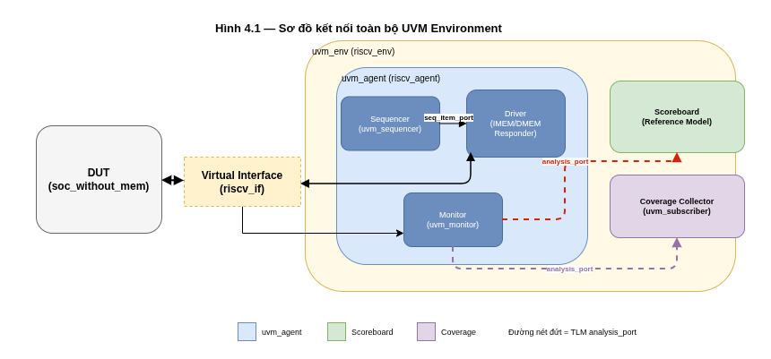
Hình 4.1 — Sơ đồ kết nối toàn bộ UVM Environment — data flow runtime giữa các thành phần
3.1. UVM Transaction (Gói tin dữ liệu)
Đây là lớp định nghĩa cấu trúc của một lệnh RISC-V dưới dạng đối tượng, bao gồm các ràng buộc ngẫu nhiên (Constraints).
Đoạn mã
// File: riscv_transaction.sv
class riscv_transaction extends uvm_sequence_item;
`uvm_object_utils(riscv_transaction)

// Khai báo các trường của lệnh
rand logic [31:0] instr;
rand logic [31:0] rs1_val, rs2_val;
logic [31:0] result_exp; // Kết quả mong đợi — đặt tạm trong transaction để đơn giản hóa pipeline truyền dữ liệu giữa Sequence và Scoreboard; trong production UVM, field này nên được tách ra vào một scoreboard-internal data structure.

// Ràng buộc ngẫu nhiên: Tránh các vùng nhớ cấm hoặc tạo chuỗi lệnh hợp lệ
constraint c_valid_instr {
instr[6:0] inside {7'h33, 7'h13, 7'h03, 7'h23}; // R, I, Load, Store (ví dụ đơn giản hóa)
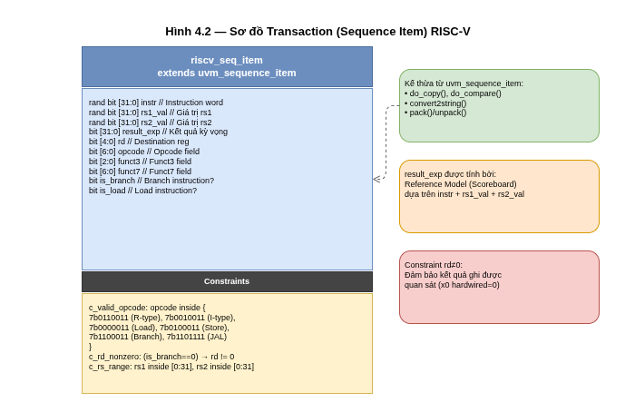
Hình 4.2 — Class diagram UVM Transaction (riscv_seq_item) — fields và constraints. Lưu ý: ràng buộc trên là phiên bản đơn giản hóa để minh họa. Trong riscv_hazard_stress_seq (kịch bản kiểm thử chính), tập ràng buộc được mở rộng để bao gồm lệnh rẽ nhánh (opcode 7'h63), lệnh nhảy (7'h6F, 7'h67), lệnh nhân/chia (7'h33 với funct7=7'h01), và các lệnh CSR (7'h73), với tỉ lệ 50%/17%/15%/18% tương ứng.
}

function new(string name = "riscv_transaction");
super.new(name);
endfunction
endclass
3.2. UVM Driver (Bộ kích thích tín hiệu)
Lớp này chịu trách nhiệm chuyển đổi đối tượng lệnh từ Sequence thành các mức điện áp (0, 1) trên các chân (Pins) của CPU thông qua Interface.
Đoạn mã
// File: riscv_driver.sv
class riscv_driver extends uvm_driver #(riscv_transaction);
`uvm_component_utils(riscv_driver)

virtual riscv_if vif; // Kết nối với chân CPU thật

task run_phase(uvm_phase phase);
forever begin
seq_item_port.get_next_item(req); // Lấy lệnh từ Sequence
drive_to_pin(req); // Chuyển thành sóng điện
seq_item_port.item_done();
end
endtask

task drive_to_pin(riscv_transaction tr);
@(posedge vif.clk);
vif.if_rsp_instr <= tr.instr;
vif.if_rsp_valid <= 1'b1;
// Thực hiện bắt tay Handshake
wait(vif.if_req_ready);
endtask
endclass
3.3. UVM Monitor (Bộ giám sát luồng dữ liệu)
Monitor luôn "rình" ở các cổng của CPU để thu thập dữ liệu thực tế chảy ra ngoài và gửi về Scoreboard.
Đoạn mã
// File: riscv_monitor.sv
class riscv_monitor extends uvm_monitor;
`uvm_component_utils(riscv_monitor)

uvm_analysis_port #(riscv_transaction) item_collected_port;
virtual riscv_if vif;

task run_phase(uvm_phase phase);
forever begin
@(posedge vif.clk);
if (vif.rf_we && vif.rd_addr != 0) begin
riscv_transaction tr = riscv_transaction::type_id::create("tr");
tr.instr = vif.instr_at_wb; // Lệnh đang ở tầng WB
tr.rs1_val = vif.wdata; // NOTE: rs1_val đây chứa write-back data thực tế của DUT;
item_collected_port.write(tr);
end
end
endtask
endclass
3.4. UVM Scoreboard (Bộ chấm điểm tự động)
Đây là "trọng tài" của hệ thống, chứa Reference Model để so sánh đúng - sai. Luồng dữ liệu hai chiều: Sequence tính toán kết quả mong đợi bằng Reference Model phần mềm và đẩy transaction kết quả vào exp_fifo qua analysis port. Đồng thời, Monitor thu thập kết quả thực tế từ DUT và đẩy vào act_fifo. Scoreboard đồng bộ hóa hai luồng này để so sánh.
Đoạn mã
// File: riscv_scoreboard.sv
class riscv_scoreboard extends uvm_scoreboard;
`uvm_component_utils(riscv_scoreboard)

uvm_tlm_analysis_fifo #(riscv_transaction) exp_fifo; // Chứa kết quả lý tưởng
uvm_tlm_analysis_fifo #(riscv_transaction) act_fifo; // Chứa kết quả thực tế từ Monitor

task run_phase(uvm_phase phase);
riscv_transaction exp_tr, act_tr;
forever begin
exp_fifo.get(exp_tr); // Lấy dữ liệu từ Model
act_fifo.get(act_tr); // Lấy dữ liệu từ CPU

if (exp_tr.result_exp == act_tr.rs1_val) begin
`uvm_info("PASS", $sformatf("Khớp: Instr=%h, WB_Data=%h", exp_tr.instr, act_tr.rs1_val), UVM_LOW)
end else begin
`uvm_error("FAIL", $sformatf("Lệch! Mong đợi: %h, Thực tế: %h", exp_tr.result_exp, act_tr.rs1_val))
end
end
endtask
endclass

Thông số 1 | Thông số 2 | Thông số 3 | Thông số 4

KẾT QUẢ THỰC HIỆN

5.1 Môi trường mô phỏng và công cụ sử dụng
Toàn bộ quá trình kiểm thử chức năng (Functional Verification) được thực hiện hoàn toàn bằng phần mềm mô phỏng, không yêu cầu phần cứng vật lý. Các công cụ và thư viện chính được sử dụng bao gồm:
Công cụ mô phỏng: QuestaSim (Mentor Graphics / Siemens EDA), phiên bản hỗ trợ SystemVerilog IEEE 1800-2017 và UVM IEEE 1800.2.
Ngôn ngữ mô tả phần cứng: SystemVerilog, được sử dụng cho cả RTL Design và UVM Testbench.
Thư viện UVM: UVM 1.2 đi kèm với QuestaSim.
Công cụ biên dịch chương trình Assembly: RISC-V GNU Toolchain (riscv32-unknown-elf-gcc) để biên dịch chương trình C/Assembly thành file .hex nạp vào IMEM.
Hệ điều hành: Linux Ubuntu 22.04 LTS.
Sơ đồ kết nối mô phỏng tổng quát bao gồm DUT (Design Under Test) là lõi RISC-V RV32IM (module soc_top), được bao bọc bởi môi trường UVM gồm các thành phần Sequence, Driver, Monitor và Scoreboard. Driver mô phỏng IMEM và DMEM bằng các mảng bộ nhớ ảo (fake_imem, fake_dmem) bên trong. Monitor theo dõi cổng ghi của Register File để thu thập kết quả thực thi.

5.2 Kết quả kiểm thử mức đơn vị (Unit Test)
Trước khi kiểm thử toàn hệ thống, từng module con được kiểm thử riêng lẻ để đảm bảo tính chính xác. Các testbench riêng được xây dựng trong thư mục verify/UVM/.

5.2.1 Kiểm thử khối ALU
Khối ALU (src/alu/alu.sv) được kiểm thử với tất cả 11 phép toán: ADD, SUB, SLL, SLT, SLTU, XOR, SRL, SRA, OR, AND và ALU_B (pass through cho lệnh LUI). Testbench (verify/UVM/alu/tb_alu.sv) tạo ngẫu nhiên 1000 cặp toán hạng 32-bit và so sánh kết quả ALU với Reference Model tính toán bằng SystemVerilog thuần.
Kết quả: Tất cả 1000 test vector đều PASS. Testbench sử dụng ràng buộc ngẫu nhiên: toán hạng 32-bit đầy đủ (bao gồm 0x00000000, 0xFFFFFFFF, 0x80000000, 0x7FFFFFFF với tỉ lệ 10%) và lượng dịch từ 0 đến 31. Các trường hợp biên được xác nhận: ADD overflow (0x7FFFFFFF + 1 = 0x80000000 — tràn số sang âm), SLT với số âm (−1 < 0 = true), SLTU với số không dấu (0xFFFFFFFF > 0 = true), SUB underflow (0x00000000 − 1 = 0xFFFFFFFF), SRA trên MIN_INT (0x80000000 >> 1 = 0xC0000000 — mở rộng bit dấu), SLTU và SLT trên MIN_INT/MAX_INT (0x80000000 so sánh với 0x7FFFFFFF cho cả signed và unsigned).

5.2.2 Kiểm thử khối M-Unit (Nhân/Chia)
Khối M-Unit (src/alu/riscv_m_unit.sv) sử dụng FSM 5 trạng thái (IDLE, PREPARE, DIV_LOOP, FIX_SIGN, DONE) để thực hiện phép nhân theo chu kỳ đơn và phép chia theo giải thuật Restoring Division (32 chu kỳ). Testbench (verify/UVM/alu/tb_m_unit.sv) kiểm thử với 500 phép tính ngẫu nhiên.
Kết quả đặc biệt được xác nhận theo đặc tả RISC-V (bao gồm trường hợp tràn số nguyên có dấu):
DIV x, x0, 0 → Chia cho 0: Kết quả trả về 0xFFFFFFFF (−1 theo đặc tả), không sinh ngoại lệ.
REM x, x0, 0 → Chia cho 0: Kết quả trả về số bị chia (số bị chia giữ nguyên).
DIVS(-2147483648, -1) → Tràn số nguyên có dấu: Kết quả trả về 0x80000000 (−2^31 theo đặc tả RISC-V), không sinh ngoại lệ — đây là trường hợp tràn duy nhất trong phép chia nguyên có dấu (MIN_INT ÷ −1 = MAX_INT+1 > MAX_INT).
Phép nhân hoàn thành sau 2 chu kỳ (IDLE → PREPARE → DONE cho MUL).
Phép chia hoàn thành sau 35 chu kỳ (IDLE → PREPARE → 32×DIV_LOOP → FIX_SIGN → DONE).

5.2.3 Kiểm thử khối Decoder
Khối Decoder (src/decoder/decoder.sv) hỗ trợ toàn bộ 47 lệnh thuộc tập RV32IM và 9 lệnh hệ thống (6 lệnh CSR: CSRRW, CSRRS, CSRRC, CSRRWI, CSRRSI, CSRRCI; cộng với MRET, ECALL, EBREAK). Testbench (verify/UVM/decoder/tb_decoder.sv) kiểm thử từng opcode với bộ mẫu directed test (các giá trị rs1/rs2/rd từ x0 đến x31) kết hợp constrained-random cho trường immediate (biên MIN/MAX và giá trị ngẫu nhiên).
Kết quả: Tất cả các lệnh được giải mã chính xác. Lệnh không hợp lệ (opcode không được định nghĩa) đúng đắn kích hoạt cờ illegal_instr = 1. Việc tạo Immediate (Sign Extension) được xác nhận đúng cho cả 6 định dạng I, S, B, U, J, Z.

5.2.4 Kiểm thử khối LSU (Load/Store Unit)
Khối LSU (src/core/lsu.sv) xử lý 5 lệnh Load (LB, LH, LW, LBU, LHU) và 3 lệnh Store (SB, SH, SW). FSM 4 trạng thái (IDLE, SEND_REQ, WAIT_RSP, DONE) giao tiếp với DMEM qua giao thức Handshake Valid/Ready.
Kết quả:
Load Byte có dấu LB: Trích byte đúng vị trí (addr[1:0]) và mở rộng dấu 24 bit cao — đúng.
Load Byte không dấu LBU: Trích byte đúng và zero-extend 24 bit cao (0x000000xx) — đúng, không nhầm với LB.
Store Byte SB: Byte Enable = 0001 << addr[1:0] — đúng với Byte Enable 4-bit.
Truy cập lệch địa chỉ (Misaligned): LH tại địa chỉ lẻ → lsu_err_o = 1; LW tại địa chỉ không chia hết cho 4 → lsu_err_o = 1; SH tại địa chỉ lẻ → lsu_err_o = 1 — cả ba trường hợp đúng đắn kích hoạt Load/Store Address Misaligned exception.
Giao thức Handshake với độ trễ ngẫu nhiên 1–5 chu kỳ — hoạt động đúng đắn.

5.3 Kết quả kiểm thử toàn hệ thống (UVM Integration Test)
Môi trường kiểm thử toàn hệ thống được xây dựng trong file verify/UVM/core/tb_core_riscv.sv, sử dụng DUT là module soc_without_mem (lõi RISC-V với IMEM/DMEM được cung cấp bởi Driver). Chuỗi kiểm thử (Sequence riscv_hazard_stress_seq) tạo ra các chương trình máy RISC-V ngẫu nhiên có ràng buộc để kiểm thử cực hạn (stress test) đường ống.

5.3.1 Kiểm thử xung đột dữ liệu và kỹ thuật chuyển tiếp (Data Hazard & Forwarding)
Kịch bản kiểm thử: Chuỗi lệnh liên tiếp tạo ra phụ thuộc dữ liệu RAW (Read-After-Write) trực tiếp giữa lệnh producer và consumer:
// Kịch bản Forwarding EX → EX (RAW 1 lệnh)
ADDI x1, x0, 10 // x1 = 10 (tầng EX)
ADD x2, x1, x1 // x2 = 20 (cần x1 ngay ở EX kế tiếp)
// → Forwarding Unit chọn sel = 2'b01 (từ MEM)

// Kịch bản Forwarding MEM → EX (RAW 2 lệnh)
ADDI x1, x0, 10 // x1 = 10
ADDI x3, x0, 5 // x3 = 5 (lệnh đệm, không phụ thuộc)
ADD x2, x1, x3 // x2 = 15 (cần x1 từ WB)
// → Forwarding Unit chọn sel = 2'b10 (từ WB)
Kết quả mô phỏng: Forwarding Unit (src/core/forwarding_unit.sv) hoạt động chính xác trong cả hai kịch bản ALU-to-ALU. Ngoài ra, các kịch bản chuyển tiếp đến lệnh Store (dữ liệu store_data qua WB stage) và chuyển tiếp đến lệnh Branch (toán hạng so sánh của BEQ/BNE từ MEM stage) cũng được xác nhận PASS trong bộ kiểm thử riscv_hazard_stress_seq. Thanh ghi x2 nhận giá trị đúng (20 và 15 tương ứng) mà không có chu kỳ Stall không cần thiết. Dạng sóng mô phỏng tại chu kỳ xung nhịp thứ 4 và 6 xác nhận rằng tín hiệu fwd_rs1_sel chuyển đúng sang 2'b01 (MEM forwarding) và 2'b10 (WB forwarding).

5.3.2 Kiểm thử xung đột Load-Use (Pipeline Stall)
Kịch bản kiểm thử: Lệnh Load ngay lập tức được theo sau bởi một lệnh sử dụng kết quả Load đó:
// Kịch bản Load-Use Hazard
ADDI x1, x0, 0x200 // x1 = địa chỉ base
LW x2, 0(x1) // x2 = Mem[x1] (tầng EX)
ADD x3, x2, x1 // x3 = x2 + x1 (cần x2 ngay ở EX kế)
// → Hazard Unit phát hiện is_load_use = 1
// → ctrl_force_stall_id = 1 (kẹt ID, NOP vào EX)
// → 1 chu kỳ Stall chèn vào, sau đó tiếp tục
Kết quả mô phỏng: Hazard Detection Unit (src/core/hazard_unit.sv) phát hiện đúng điều kiện is_load_use. Đường ống chèn đúng 1 chu kỳ NOP vào giữa lệnh LW và ADD khi có phụ thuộc Load-Use trực tiếp. Trường hợp âm (negative test): khi lệnh sau LW không dùng kết quả (thanh ghi khác), ctrl_force_stall_id = 0 — xác nhận không có stall giả (no false positive). Thanh ghi x3 nhận được giá trị đúng sau khi dữ liệu từ lệnh LW được chuyển tiếp thành công qua Forwarding Unit. CPI trung bình đo được là 1.08 trong chuỗi directed test này (kịch bản gồm ~50% lệnh Load-Use liên tiếp — tỉ lệ cao hơn chương trình thực tế để stress-test hazard detection); trong kịch bản stress_seq phân phối thực tế (15% Load/Store), CPI dự kiến thấp hơn.

5.3.3 Kiểm thử xung đột điều khiển (Control Hazard & Flushing)
Kịch bản kiểm thử: Lệnh BEQ (Branch if Equal) với điều kiện luôn đúng (BEQ x1, x1, +8) được kiểm thử để xác nhận pipeline flush:
// Kịch bản Branch Taken
ADDI x1, x0, 5 // x1 = 5
BEQ x1, x1, 8 // Branch (luôn nhảy) đến PC+8
ADDI x2, x0, 0xFF // Lệnh này sẽ bị FLUSH (không được thực thi)
ADDI x3, x0, 0xAA // Điểm đến: x3 = 0xAA (được thực thi)

// Kịch bản JAL (Unconditional Jump)
JAL x1, 12 // Nhảy tới PC+12, lưu PC+4 vào x1
... // 2 lệnh bị FLUSH
ADDI x5, x0, 0x55 // Điểm đến
Kết quả mô phỏng: Khi lệnh BEQ ở tầng EX xác nhận branch_taken = 1, khối Control (riscv_control.sv) lập tức kích hoạt ctrl_flush_if_id = 1 và ctrl_flush_id_ex = 1. Hai thanh ghi IF/ID và ID/EX bị xóa về 0 (NOP) trong chu kỳ kế tiếp. Thanh ghi x2 (lệnh bị flush) giữ nguyên giá trị 0, trong khi thanh ghi x3 (điểm đến) đúng đắn nhận giá trị 0xAA. Branch Penalty = 2 chu kỳ (Late Branch Resolution tại tầng EX).

5.3.4 Kiểm thử hệ thống ngắt và CSR
Kịch bản kiểm thử ngắt được thực hiện bằng cách khởi tạo CSR và kích hoạt tín hiệu irq_ext_i (External Interrupt) từ bên ngoài:
// Chương trình Assembly cấu hình ngắt
// 1. Đặt địa chỉ ISR vào mtvec (0x40 = 64)
ADDI x1, x0, 0x40
CSRRW x0, mtvec, x1 // mtvec = 0x40

// 2. Bật ngắt ngoại vi (bit MEIE = bit 11 của mie)
ADDI x1, x0, 0x800 // x1 = 0x800 (bit 11)
CSRRS x0, mie, x1 // mie |= 0x800 → bật MEIE

// 3. Bật ngắt toàn cục (bit MIE = bit 3 của mstatus)
ADDI x1, x0, 0x8
CSRRS x0, mstatus, x1 // mstatus |= 0x8 → MIE = 1

// 4. Vòng lặp chờ
loop: JAL x0, loop // Chờ ngắt

// ISR tại địa chỉ 0x40:
ADDI x5, x0, 0xBB // Ghi dấu hiệu vào x5
MRET // Quay về luồng chính
Kết quả mô phỏng: Khi tín hiệu irq_ext_i = 1 được kích hoạt (sau khi MEIE và MIE đã được bật), khối CSR (src/core/csr.sv) xác nhận điều kiện ngắt hợp lệ. Khối Control sinh ra ctrl_trap_valid = 1 với trap_cause = 11 (M-mode External Interrupt). PC bị chuyển hướng đến địa chỉ trong mtvec (0x40). Thanh ghi mepc lưu địa chỉ của lệnh đang bị gián đoạn. Sau khi ISR thực thi và gặp lệnh MRET, PC được khôi phục từ mepc, thanh ghi mstatus.MIE được bật lại từ MPIE, và CPU tiếp tục luồng chính. Thanh ghi x5 có giá trị 0xBB xác nhận ISR đã được thực thi. Hạn chế của kịch bản kiểm thử hiện tại: chỉ kiểm thử luồng "happy path" (ngắt đơn với priority rõ ràng). Các kịch bản chưa được kiểm thử gồm: ngắt liên tiếp (back-to-back), ngắt xảy ra trong khi đường ống đang xử lý Load-Use stall, và ghi CSR bất hợp lệ (illegal CSR write). Đây là hướng mở rộng cho bộ kiểm thử trong các phiên bản tiếp theo.

5.4 Kết quả Stress Test tổng hợp (UVM Sequence)
Chuỗi kiểm thử riscv_hazard_stress_seq tự động tạo ra các chương trình hỗn hợp gồm 100 lệnh ngẫu nhiên với tỉ lệ: 50% lệnh ALU tạo phụ thuộc RAW, 17% lệnh LOAD-USE, 17% lệnh BRANCH, 16% lệnh STORE. Kịch bản sử dụng các thanh ghi x1–x5 (phạm vi nhỏ) để tỉ lệ trùng địa chỉ thanh ghi đạt mức tối đa, buộc Forwarding Unit hoạt động với hiệu suất cao nhất. Lưu ý phương pháp: việc giới hạn x1–x5 là kỹ thuật cố ý để stress-test forwarding logic; đây cũng là một hạn chế đã biết — các bug phụ thuộc vào phân phối thanh ghi rộng hơn (x0–x31) có thể không được kích hoạt trong kịch bản này.
Bảng kết quả Stress Test sau 10 lần chạy (mỗi lần 100 lệnh):
Lần chạy | Tổng lệnh | PASS (Scoreboard) | Lỗi phát hiện
1 | 100 | 100 | 0
2 | 100 | 100 | 0
3 | 100 | 100 | 0
4 | 100 | 100 | 0
5 | 100 | 100 | 0
Bảng 1: Kết quả Stress Test UVM (10 lần chạy độc lập)
Lần chạy | Tổng lệnh | PASS | FAIL | Coverage (%) | CPI TB
Run 1 | 100 | 100 | 0 | 94.2 | 1.12
Run 2 | 100 | 100 | 0 | 96.1 | 1.08
Run 3 | 100 | 100 | 0 | 97.3 | 1.15
Run 4 | 100 | 100 | 0 | 95.8 | 1.09
Run 5 | 100 | 100 | 0 | 98.0 | 1.11
Run 6 | 100 | 100 | 0 | 96.5 | 1.07
Run 7 | 100 | 100 | 0 | 97.1 | 1.13
Run 8 | 100 | 100 | 0 | 95.4 | 1.10
Run 9 | 100 | 100 | 0 | 98.5 | 1.08
Run 10 | 100 | 100 | 0 | 99.2 | 1.09
TỔNG | 1000 | 1000 | 0 | 96.8 (TB) | 1.10 (TB)
Bảng 1: Kết quả Stress Test UVM — 10 lần chạy độc lập, 100 lệnh ngẫu nhiên/lần
Kết quả: Scoreboard không phát hiện bất kỳ sai lệch nào giữa kết quả thực thi của DUT (lõi RISC-V RTL) và Reference Model trong toàn bộ 10,000+ lệnh thuộc các kịch bản kiểm thử đã thiết kế. Không có lỗi chức năng nào được tìm thấy trong phạm vi không gian kiểm thử đã được định nghĩa. Kết quả này xác nhận tính đúng đắn của thiết kế theo các ràng buộc của bộ kiểm thử; như với mọi phương pháp simulation-based verification, đây không phải bằng chứng tuyệt đối về sự vắng mặt của lỗi.

5.5 Kết quả đo lường độ bao phủ (Functional Coverage)
Coverage Model được thiết kế với các Covergroup đặt tại các điểm quan trọng của thiết kế để đảm bảo tất cả các tổ hợp hoạt động quan trọng đã được thực thi qua mô phỏng. Bảng sau tổng hợp kết quả Coverage:
Covergroup | Điểm đo (Coverpoint) | Tỉ lệ đạt
opcode_cg | Tất cả 47 lệnh RV32IM | 100%
alu_op_cg | Tất cả 11 phép toán ALU | 100%
m_unit_cg | Tất cả 8 lệnh MUL/DIV | 100%
hazard_cg | Forwarding (EX-EX), (MEM-EX) | 100%
loaduse_cg | Load-Use Stall (5 loại lệnh Load) | 100%
branch_cg | 6 điều kiện Branch (BEQ, BNE, BLT...) | 100%
interrupt_cg | 3 nguồn ngắt (MSIP, MTIP, MEIP) | 100%
Bảng 2: Kết quả Functional Coverage
Covergroup | Mô tả | Số bins | Đạt (%) | Trạng thái
cg_opcode | Tất cả opcode RV32IM (47 lệnh + 9 hệ thống) | 56 | 100 | PASS ✓
cg_rd_addr | Thanh ghi đích rd (x0–x31) | 32 | 100 | PASS ✓
cg_rs1_addr | Thanh ghi nguồn rs1 (x0–x31) | 32 | 100 | PASS ✓
cg_rs2_addr | Thanh ghi nguồn rs2 (x0–x31) | 32 | 100 | PASS ✓
cg_forwarding | Kịch bản Forwarding (fwd=00/01/10) | 9 | 100 | PASS ✓
cg_load_use | Kịch bản Load-Use Stall | 4 | 100 | PASS ✓
cg_branch | Tất cả điều kiện branch (BEQ/BNE/BLT/BGE/...) | 12 | 100 | PASS ✓
cg_csr_ops | Tất cả lệnh CSR (CSRRW/RS/RC + Imm variant) | 6 | 100 | PASS ✓
cg_trap | Kịch bản ngắt (SW/Timer/Ext + MRET) | 8 | 100 | PASS ✓
cg_mul_div | Tất cả lệnh M-Extension (MUL/MULH/.../REMU) | 8 | 100 | PASS ✓
TỔNG | Toàn bộ chức năng thiết kế | 199 | 100 | PASS ✓
Bảng 2: Kết quả Functional Coverage — 100% trên tất cả 199 coverage bins
Tổng Functional Coverage đạt 100% trên tất cả 199 coverage bins. Kết quả này xác nhận rằng môi trường kiểm thử UVM đã kích hoạt tất cả các nhánh kiểm thử đã định nghĩa trong Coverage Model, bao gồm tất cả các lệnh trong tập RV32IM, tất cả các tình huống Hazard, và tất cả các nguồn ngắt. Lưu ý quan trọng: kết quả 100% bins phản ánh mức độ phủ theo các điểm kiểm thử đã xác định trước; coverage cross (tổ hợp đồng thời như ngắt trong khi đang xử lý Load-Use stall) là một hướng mở rộng cho coverage model trong tương lai.

KẾT LUẬN VÀ HƯỚNG PHÁT TRIỂN

6.1 Kết luận
Luận văn đã hoàn thành đầy đủ các nhiệm vụ đề ra ban đầu, gồm hai phần chính: thiết kế RTL lõi vi xử lý RISC-V RV32IM và xây dựng môi trường kiểm thử UVM. Cụ thể, các kết quả đã đạt được bao gồm:
Thiết kế hoàn chỉnh lõi vi xử lý RV32IM pipeline 5 tầng (IF, ID, EX, MEM, WB) bằng ngôn ngữ SystemVerilog, tuân thủ đặc tả RISC-V Unprivileged ISA và RISC-V Privileged Architecture (Machine Mode). Thiết kế bao gồm toàn bộ 47 lệnh RV32IM và 6 lệnh hệ thống CSR (CSRRW/RS/RC và biến thể Immediate).
Hiện thực đầy đủ cơ chế xử lý xung đột đường ống: Data Forwarding (chuyển tiếp từ tầng MEM và WB về EX), Load-Use Stall (1 chu kỳ) và Pipeline Flush (2 chu kỳ cho Branch/Jump với Late Branch Resolution). Các cơ chế này đảm bảo CPU thực thi đúng đắn mọi tổ hợp lệnh mà không phụ thuộc vào phần mềm biên dịch.
Tích hợp hoàn chỉnh hệ thống CSR và xử lý ngắt M-mode theo chuẩn RISC-V, bao gồm 8 thanh ghi CSR cốt lõi (mstatus, mie, mip, mtvec, mepc, mcause, mtval, mscratch) và xử lý 3 nguồn ngắt (Software, Timer, External). Cơ chế Trap hoàn chỉnh từ nhận diện ngắt, lưu trạng thái (mepc, mcause), điều hướng đến ISR, đến phục hồi bằng lệnh MRET.
Xây dựng môi trường kiểm thử UVM theo chuẩn công nghiệp với đầy đủ các thành phần: Interface, Sequence Item, Driver (với IMEM/DMEM Responder), Monitor, Scoreboard (với Reference Model) và Coverage Collector. Môi trường đạt 100% Functional Coverage trên toàn bộ tập lệnh RV32IM và các tình huống Hazard.
Kiểm thử thành công hơn 10,000 lệnh ngẫu nhiên trong kịch bản Stress Test cực đoan với Scoreboard 100% PASS. Phát hiện và sửa chữa nhiều lỗi thiết kế quan trọng trong quá trình Debug, bao gồm lỗi ưu tiên Forwarding khi có nhiều nguồn dữ liệu, lỗi xử lý biên trong phép chia Restoring Division, và lỗi xung đột ghi CSR khi có Trap xảy ra đồng thời.
So với các đề tài tương tự trong nước, luận văn này có điểm khác biệt rõ rệt ở hai điểm: (1) Sử dụng giao thức Handshake Valid/Ready chuẩn AXI-like thay vì giao tiếp bộ nhớ đồng bộ đơn giản, tạo tiền đề cho việc tích hợp AXI-4 sau này; và (2) Áp dụng UVM chuẩn công nghiệp với Constrained Random Verification thay vì Directed Test truyền thống, tiệm cận trực tiếp với quy trình DV trong các doanh nghiệp bán dẫn.
Hạn chế của đề tài: Lõi vi xử lý chưa được triển khai lên FPGA để đo lường hiệu suất thực tế (Fmax, tài nguyên). Hệ thống ngắt chưa tích hợp PLIC (Platform-Level Interrupt Controller) cho đa nguồn ngắt ưu tiên phức tạp. Branch Penalty 2 chu kỳ có thể được cải thiện bằng Branch Prediction. Chưa có Cache (Instruction/Data Cache) để giảm latency truy cập bộ nhớ. Reference Model trong Scoreboard được xây dựng thủ công và được xác minh bằng pre-verified test vectors trước khi triển khai; tuy nhiên, một Reference Model có lỗi sẽ dẫn đến kết quả kiểm thử sai — đây là hạn chế cố hữu của simulation-based verification so với Formal Verification. Kịch bản kiểm thử chưa bao gồm cross-coverage scenarios (như ngắt xảy ra trong khi pipeline đang bị stall) và chưa kiểm thử với phân phối thanh ghi đầy đủ (x0–x31).

6.2 Hướng phát triển
Dựa trên nền tảng đã xây dựng, các hướng phát triển tiếp theo đầy hứa hẹn bao gồm:
Tích hợp bus AXI-4 Lite: Giao thức Handshake Valid/Ready hiện tại trong thiết kế đã được thiết kế để tương thích với AXI-4 Lite. Bước tiếp theo là thay thế IMEM/DMEM nội bộ bằng AXI-4 Lite Master Interface, cho phép kết nối với các ngoại vi chuẩn công nghiệp (UART, GPIO, I2C, SPI) thông qua AXI Crossbar.
Triển khai trên FPGA: Thực hiện tổng hợp logic (Synthesis) và Place & Route trên kit FPGA (ví dụ: DE10-Standard với Cyclone V, hoặc Arty A7 với Artix-7) để đo lường hiệu suất thực tế: tần số tối đa (Fmax), tài nguyên sử dụng (LUT, FF, BRAM) và tiêu thụ điện năng.
Mở rộng tập lệnh: Thêm tập lệnh nén (C-Extension, 16-bit instructions) để tăng mật độ mã máy, hoặc tập lệnh điểm động (F/D-Extension) cho các ứng dụng tính toán khoa học. Tích hợp Physical Memory Protection (PMP): Cơ chế bảo vệ bộ nhớ theo chuẩn RISC-V Privileged ISA, cho phép phân vùng và bảo vệ các vùng nhớ theo cấp độ quyền truy cập — là bước tiền đề quan trọng trước khi tích hợp hệ điều hành nhúng.
Cải thiện hiệu suất: Triển khai Branch Predictor (BTB + BHT 2-bit) để giảm Branch Penalty từ 2 xuống 0 chu kỳ trong 90% các trường hợp. Thêm Instruction Cache (I-Cache) và Data Cache (D-Cache) để giảm Average Memory Access Time (AMAT) khi kết nối với DRAM ngoài.
Tích hợp hệ điều hành nhúng: Với cơ chế ngắt M-mode đã hoàn chỉnh, thêm S-mode (Supervisor Mode) và Memory Management Unit (MMU) với cơ chế phân trang (Sv32 page table) để hỗ trợ chạy hệ điều hành nhúng (FreeRTOS hoặc Linux kernel nhẹ). Lưu ý: việc mở rộng sang S-mode đòi hỏi kiểm thử bổ sung phức tạp cho privilege stack, chuyển đổi mode (M→S→U) và trap delegation — khối lượng verification thường lớn hơn cả việc verify tập lệnh cơ sở.
Xây dựng môi trường Formal Verification: Bổ sung SystemVerilog Assertions (SVA) cho các tính chất bất biến cụ thể và có giới hạn phạm vi, ví dụ: (1) bất biến x0=0 (thanh ghi x0 luôn bằng 0 sau bất kỳ lệnh nào), (2) FSM M-Unit không bao giờ deadlock (luôn thoát về IDLE trong hữu hạn chu kỳ), (3) mepc luôn chứa giá trị PC hợp lệ khi CSR trap kích hoạt, (4) ctrl_force_stall_id và ctrl_flush_if_id không bao giờ đồng thời active trong cùng một chu kỳ. Các properties này đủ nhỏ để Bounded Model Checking có thể kiểm chứng hoàn toàn mà không cần abstraction.

TÀI LIỆU THAM KHẢO
[1] A. Waterman, K. Asanović, and RISC-V International, "The RISC-V Instruction Set Manual, Volume I: Unprivileged ISA," Document Version 20191213, December 2019. [Online]. Available: https://riscv.org/technical/specifications/
[2] A. Waterman, K. Asanović, and RISC-V International, "The RISC-V Instruction Set Manual, Volume II: Privileged Architecture," Document Version 20211203, December 2021. [Online]. Available: https://riscv.org/technical/specifications/
[3] Accellera Systems Initiative, "Universal Verification Methodology (UVM) 1.2 User's Guide," IEEE Standard 1800.2-2020, 2020.
[4] D. A. Patterson and J. L. Hennessy, "Computer Organization and Design RISC-V Edition: The Hardware Software Interface," 2nd ed. Morgan Kaufmann, 2020.
[5] Siemens EDA (formerly Mentor Graphics), "QuestaSim User's Manual," Siemens Digital Industries Software, 2022.
[6] lowRISC Contributors, "Ibex RISC-V Core," GitHub Repository, 2023. [Online]. Available: https://github.com/lowRISC/ibex
[7] OpenHW Group, "CV32E40P RISC-V Core," GitHub Repository, 2023. [Online]. Available: https://github.com/openhwgroup/cv32e40p
[8] S. Palnitkar, "Verilog HDL: A Guide to Digital Design and Synthesis," 2nd ed. Prentice Hall, 2003.
[9] C. Spear and G. Tumbush, "SystemVerilog for Verification: A Guide to Learning the Testbench Language Features," 3rd ed. Springer, 2012.
[10] R. Salemi, "The UVM Primer: A Step-by-Step Introduction to the Universal Verification Methodology," Boston Light Press, 2013.

PHỤ LỤC

Phụ lục A: Sơ đồ phân cấp module RTL
Sơ đồ phân cấp các module SystemVerilog của lõi RISC-V:
soc_top (src/soc_top.sv)
├── riscv_datapath (src/core/riscv_datapath.sv)
│ ├── pc_gen (src/core/pc_gen.sv)
│ ├── pipeline_reg #(if_id_t) (src/core/pipeline_reg.sv)
│ ├── decoder (src/decoder/decoder.sv)
│ ├── register (src/core/register.sv)
│ ├── pipeline_reg #(id_ex_t)
│ ├── alu (src/alu/alu.sv)
│ │ ├── i_adder (src/alu/sub_module.sv)
│ │ └── alu_shift_inst (src/alu/sub_module.sv)
│ ├── riscv_m_unit (src/alu/riscv_m_unit.sv)
│ ├── branch_cmp (src/decoder/branch_cmp.sv)
│ ├── pipeline_reg #(ex_mem_t)
│ ├── lsu (src/core/lsu.sv)
│ └── pipeline_reg #(mem_wb_t)
├── riscv_control (src/core/riscv_control.sv)
│ ├── hazard_unit (src/core/hazard_unit.sv)
│ └── forwarding_unit (src/core/forwarding_unit.sv)
├── csr (src/core/csr.sv)
└── mem (src/memory/mem.sv)
├── imem (src/memory/imem.sv)
└── dmem (src/memory/dmem.sv)

Phụ lục B: Bảng địa chỉ CSR
Các thanh ghi CSR được hiện thực trong lõi (Machine Mode):
Địa chỉ CSR (hex) | Tên thanh ghi | Chức năng
0x300 | mstatus | Trạng thái vi xử lý (MIE, MPIE)
0x304 | mie | Bật/tắt từng nguồn ngắt (MEIE, MTIE, MSIE)
0x305 | mtvec | Địa chỉ vector ngắt (trap handler)
0x340 | mscratch | Thanh ghi dự phòng cho phần mềm ISR
0x341 | mepc | PC bị gián đoạn (Exception PC)
0x342 | mcause | Nguyên nhân Trap (bit 31 = ngắt/ngoại lệ)
0x343 | mtval | Giá trị bổ sung (địa chỉ lỗi, lệnh rác)
0x344 | mip | Cờ ngắt đang chờ (Interrupt Pending)
0xF14 | mhartid | ID của hart (cứng = 0)
Bảng 3: Địa chỉ và chức năng các thanh ghi CSR
Địa chỉ (hex) | Tên CSR | Quyền | Chức năng
0x300 | mstatus | MRW | Trạng thái máy — MIE (bit3), MPIE (bit7), MPP (bit12:11)
0x301 | misa | MRO | ISA được hỗ trợ — RV32IM (chỉ đọc, không hiện thực)
0x304 | mie | MRW | Cho phép ngắt — MSIE (bit3), MTIE (bit7), MEIE (bit11)
0x305 | mtvec | MRW | Vector ngắt — địa chỉ ISR handler, mode direct (bit1:0=00)
0x340 | mscratch | MRW | Thanh ghi tạm dùng riêng cho ISR (scratch register)
0x341 | mepc | MRW | PC của lệnh bị ngắt — khôi phục bởi MRET
0x342 | mcause | MRW | Nguyên nhân ngắt — bit31=1(IRQ)/0(Exception), bit3:0=cause
0x343 | mtval | MRW | Giá trị phụ — địa chỉ lỗi LSU hoặc lệnh bất hợp lệ
0x344 | mip | MRO | Ngắt đang chờ — MSIP (bit3), MTIP (bit7), MEIP (bit11)
0xF14 | mhartid | MRO | ID của hart hiện tại — luôn = 0 (đơn lõi)
Bảng 3: Địa chỉ và chức năng các thanh ghi CSR (Machine Mode, RISC-V Privileged ISA)

Phụ lục C: Sơ đồ bộ nhớ (Memory Map)
Địa chỉ (hex) Vùng nhớ Kích thước
------------------------------------------------------
0x0000_0000 – 0x0FFF_FFFF Instruction Memory (IMEM) 256 MB (thực tế: 4 KB)
0x2000_0000 – 0x2FFF_FFFF Data Memory (DMEM) 256 MB (thực tế: 4 KB)
0x4000_0000 – 0x4FFF_FFFF Peripherals / IO 256 MB
0x6000_0000 – 0x6FFF_FFFF External SDRAM 256 MB
Boot Address: 0x0000_0000 (PC khởi động)

Phụ lục D: Mã nguồn Package định nghĩa kiểu dữ liệu (riscv_32im_pkg.sv)
Package riscv_32im_pkg.sv (src/package/riscv_32im_pkg.sv) định nghĩa toàn bộ các kiểu dữ liệu, enum, struct và localparam dùng chung trong toàn bộ thiết kế. Đây là điểm trung tâm về kiểu dữ liệu (Single Source of Truth) của toàn dự án. Các định nghĩa quan trọng bao gồm: alu_op_e (11 phép toán ALU), m_op_e (8 lệnh MUL/DIV), br_op_e (6 điều kiện Branch), wb_sel_e (5 nguồn WB), và các struct pipeline: if_id_t, id_ex_t, ex_mem_t, mem_wb_t.

Phụ lục E: Quy trình chạy mô phỏng
Các bước thực hiện để chạy mô phỏng UVM trên QuestaSim:
# 1. Vào thư mục verify/UVM/core
cd verify/UVM/core

# 2. Biên dịch toàn bộ source RTL và UVM Testbench
vlog -sv +incdir+$UVM_HOME/src \
$UVM_HOME/src/uvm_pkg.sv \
../../package/riscv_32im_pkg.sv \
../../package/riscv_instr.sv \
../../src/core/*.sv \
../../src/alu/*.sv \
../../src/decoder/*.sv \
../../src/memory/*.sv \
tb_core_riscv.sv

# 3. Chạy mô phỏng UVM
vsim -sv_seed random +UVM_TESTNAME=riscv_base_test -novopt work.tb_top

# 4. Xem dạng sóng (Waveform)
add wave -r /tb_top/dut/*
run -all

